Всероссийская дистанционная научно-практическая конференция школьников и студентов «МОЛОДОЙ УЧЁНЫЙ»

Секция: Биология

Исследовательская работа
«Биология без стресса»

Автор:
Сидорова Виктория Витальевна,
Барышникова Александра Сергеевна
ученица 11б класса
МБОУ СОШ №34 г. Ижевска.

Руководитель:
Невоструева Надежда Михайловна,
учитель математики
89090534371
МБОУ СОШ №34 г. Ижевска.

Ижевск 2019
Оглавление
Глава 1. Раскраска – метод наглядного обучения 5
1.1 Сущность стресса и причины его проявления 5
1.2 Наглядность как способ обучения 6
1.3 История создания раскрасок 8
1.4 Понятие и виды раскрасок 9
1.5 Польза или вред раскрасок 11
1.6 Раскрашивание как способ запоминания 12
Вывод по 1 главе. 13
Глава 2. Исследовательская часть 15
2.1 Мониторинг тем по биологии 15
2.2 Проведение социологического опроса и беседы 16
2.3 Психодиагностика уровня стресса 20
2.4 Мониторинг успешности учащихся 6-8 классов по биологии 25
2.5 Создание раскрасок по биологии 27
2.6 Анализ уровня знаний, после применения раскрасок 28
2.7 Исследование уровня мотивации учащихся 6-8 класс 31
2.8 Психодиагностика уровня стресса после применения раскрасок по биологии 34
Вывод по 2 главе 38
Заключение 40
Список литературы 41
Приложение 43

Введение
Современное образование непрерывно развивается: каждый год вводятся всевозможные новшества с целью его усовершенствования. И уже с 2018 года после подписания нормативных документов, касающихся реформы среднего образования, установились новые стандарты. В результате чего резко сократился объем изучения таких предметов, как биология и география. Новые учебные планы по эти предметам, разработанные для среднего общего образования, теперь рассчитаны только на один час в неделю. Учащимся становится все труднее воспринимать большой объем информации, из-за чего они становятся раздражительными и испытывают недовольство к данным предметам, особенно это замечают преподаватели биологии.
Желание посещать уроки у многих пропадает, учащиеся думают о том, что биология не особо важна в курсе школьной программы и в жизни не пригодится. Для того чтобы максимально привлечь внимание детей к своему предмету учителя стараются использовать наглядные и практические методы обучения.
Обычно, одним из наглядных методов обучения в школе являются контурные карты (по предметам география и история), которые помогают учащимся в ходе творческой деятельности усваивать учебный материал. Контурная карта представляет собой раскраску, которая является эффективным способом изучения некоторых тем по данным предметам.
Авторы приняли решение о создании раскрасок по биологии для учащихся 6-8 классов, так как именно в этот период обучения изучается основа всей биологии.
Гипотеза исследования: авторы предполагают, что раскраски по биологии приведут к снижению уровня стресса и положительной динамике качества знаний.
Цель исследования: снижение уровня стресса во время изучения биологии учащихся 6-8 классов путем введения раскрасок для получения положительной динамики качества знаний и повышение мотивации к изучению биологии.
Задачи исследования:
- Изучить научно-популярную и психологическую литературу.
- Провести мониторинг тем по биологии.
- Провести беседы и опрос с учащимися.
- Провести психодиагностику по методике «Шкала психологического стресса PSM-25».
- Разработать раскраски по определенным темам и применить их на практике.
- Провести повторный мониторинг тем по биологии.
- Проанализировать результаты исследования.
Объект исследования: учащиеся 6-8 классов.
Предмет исследования: повышение мотивации изучения биологии путем снижения стресса с помощью раскрасок по данному предмету.
Методы исследования:
- Анализ литературных источников.
- Мониторинг.
- Беседы с учащимися.
- Социологический опрос.
- Создание раскрасок.
- Тестирование.
- Анализ результатов исследования.
Структура: исследовательская работа состоит из введения, двух глав, заключения, списка литературы и приложения.

Глава 1. Раскраска – метод наглядного обучения

Сущность стресса и причины его проявления
Понятие стресса было введено немецким психофизиологом Уолтером Кенноном. По его словам, стресс основан на вбрасывании в организм большого количества гормонов – адреналина и норадреналина, вызывающих повышение давления, ускорение сердцебиения, расширение зрачков и напряжение мышц.
Существует такое понятие, как эмоциональный стресс, при котором любое событие может вызвать напряжение. Стрессорами могут являться любые моменты в жизни: ожидания, уверенность, угроза.[3]
Стресс может вызвать интеллектуальные симптомы заболевания, которые особенно заметны у учащихся. При повышении нагрузок наблюдается: снижение памяти, рассеянность, затрудненная концентрация внимания, неорганизованность, усталость, отсутствие мотивации и так далее.
Психологической защитой от стресса может являться арт-террапия. Это понятие впервые ввела немецкая художница Фридл Диккер-Брандейс. Вместе с маленькими детьми из концлагеря, Фридл проводила последние дни своей жизни. Те дети, которые выжили, говорили, что спаслись благодаря урокам рисования и лепки, которые проводила с ними художница. Фридл придумала методику для зажатых в себе детей, которая заключалась в рисовании смешных моментов.
Так же существует цветотерапия, которая способствует снижению стресса и повышению работоспособности, устранению депрессии и созданию благотворной атмосферы для отдыха, умственной и физической активности.
Цветотерапия используется в раскрасках как основной способ снятия стресса. Именно поэтому сама раскраска, благодаря цветотерапии, способствует снижению уровня эмоционального стресса и приводит к умственному и физическому благосостоянию человека.

Наглядность как способ обучения
Впервые теоретическое обоснование принципа наглядности обучения дал Я. А. Каменский в XVII веке. Чешский педагог смог облегчить ребенку изучение книжного материала. Одной из его учебных книг была «Мир чувственно-воспринимаемых вещей в картинках». [14]
Наглядность в понимании Каменского становится решающим фактором усвоения учебного материала. Наглядность означает чувственное сознание, которое является источником знания. Следовательно, чем больше наглядности, тем больше опоры на чувственное знание, что лучше развивает разум.
Более глубокое психологическое обоснование наглядности обучения дал К. Д. Ушинский. Он значительно обогатил методику наглядного обучения, разработал ряд способов и примеров работы с наглядными пособиями.
В.В. Половцов обосновал роль наглядности в выборе методов обучения, а Б.Е. Райков создал первую классификацию средств обучения биологии. [14]
Понятие «средство наглядности» очень близко по содержанию с понятием «наглядное пособие», но значительно шире по объему. Так, например, эксперименты, рисунок на доске, чертеж в учебнике принадлежат к средствам наглядности, но не являются наглядными пособиями.
Наглядное пособие является одним из средств умственного развития. Для более эффективного выполнения поставленных учителем задач, используется большой выбор наглядных пособий. Они могут способствовать лучшему усвоению знаний, быть нейтральными к процессу усвоения.
Успех обучения учащихся во многом зависит от правильной организации всей мыслительной деятельности. Поэтому наглядность обучения становится одним из факторов, влияющих на характер усвоения учебного материала. [10]
Методики наглядности повышают интерес к знаниям, делают более легким процесс их усвоения, поддерживают внимание и содействуют в выработке у учащихся эмоционально-оценочного отношения к сообщаемым знаниям.
Л.В. Занков, профессор, под руководством которого были проведены дидактические исследования о применении наглядности. Эти исследования помогли определить общие правила применения средств наглядности:
- Прежде чем отобрать тот или иной вид наглядности, необходимо продумать место его применения в зависимости от дидактических возможностей.
- Следует иметь в виду, что должны быть поставлены цели и задачи применения наглядных средств.
- При обобщении и повторении изученного материала средства наглядности выполняют функцию подтверждения иллюстрации и конкретизации.
- Наглядные средства могут служить основой для самостоятельной работы учащихся.
- Средства наглядности используются на всех этапах процесса обучения биологии и могут применяться не только на уроке, но и на других формах обучения.[5][13]
В своём исследовании авторы использовали изобразительные средства наглядности. Использование такого метода обучения положительно влияет на эффективность усвоения учебного содержания, а так же способствует повышению интереса к биологии.
Таким образом, наглядность является необходимым и закономерным средством образовательного процесса на всех этапах изучения биологии в средней школе [1]. Как было отмечено ранее, к одним из наглядных пособий относится контурное изображение (раскраска).

История создания раскрасок
В настоящее время раскраски играют необъемлемую часть в сфере развития ребенка. Свои корни идея о создании раскраски берёт от серии лекций британского художника Джоуша Рейнолдса и научных достижений швейцарского педагога Песталоцци и его ученика Фрёбеля.
В 1879 году в США появились первые раскраски, автором которых был Кейт Гринвей. Раскраски предусматривались для детей и имели название «The Little Folks’ Painting Book», что дословно переводится, как «Книга рисования для маленьких людей» от компании «McLoughlin Brothers». [15]
Самая первая раскраска представляла собой большую красную книгу, в которой помимо самих раскрасок были детские стихотворения и маленькие истории. Подобные раскраски начали создаваться этой же компанией до 1920-х годов.
Ричард Оутклен – первый, кто создал раскраску-комикс в 1907 году, под названием «Книга рисования Бастера», которая выпускалась компанией «Stokes Company». В данной раскраске рассказывалось о приключениях персонажа Бастера Брауна. Так Ричард Оутклен положил начало к использованию раскрасок в целях рекламы широкого спектра продуктов.
В дальнейшем, большую популярность имели раскраски компании «Saalfield», которая выпускала серию книжек под названием «Усы Билли», а в 1931 году выпустили первые раскраски с известным для всех Микки Маусом, которые в конце 30-х годов были завезены в СССР.
Уже с 1960 года во всём мире появляются новые раскраски с персонажами на любой вкус и цвет. И только в конце 1970 годов несколько крупных изданий создают первые «Образовательные раскраски» для изучения предметов высшей школы. Так, например, книжные серии Винна Капита и Лоуренса от издательства «HarperCollins», основаны на изучение анатомии и физиологии человека при помощи раскраски под названием «Анатомическая книга раскрасок».[15]

Понятие и виды раскрасок
Раскраска – книга или страница с контурным изображением для раскрашивания различных композиций карандашами, фломастерами, акварелью, гуашью или другими иными предметами.
Раскраски созданы для детей. Они помогают познавать мир, прививают сосредоточенность и аккуратность. Контурные изображения обычно простые, незатейливые. В них мало линий. В основном на таких раскрасках изображены персонажи разных литературных произведений или мультфильмов. (Рисунок 1)
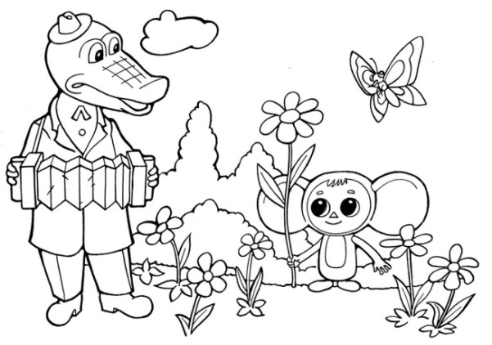Рисунок 1. Раскраска для детей «Чебурашка».
Но в последнее время было создано много раскрасок и для взрослых – раскраски-антистресс. Контурные изображения в таких раскрасках намного сложнее, присутствует много линий и узоров. (Рисунок 2)
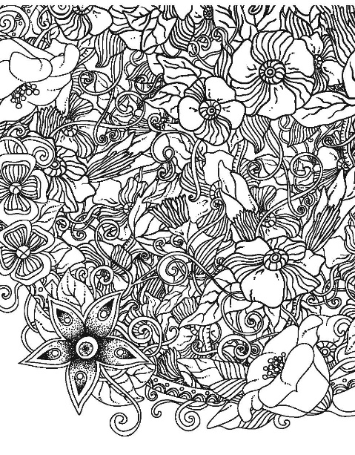 Рисунок 2. Раскраска антистресс для взрослых.
Но раскраски это не только классические черные контуры на белой бумаге. Существует много видов раскрасок:
- Многоразовые водные раскраски. Раскрашиваются водой, достаточно провести мокрой кисточкой по рисунку, и он окрасится. Высушив, можно снова раскрашивать. Такие раскраски сделаны на клеёнчатой основе.
- Песочные раскраски. На изображении отклеиваются части с клейкой основой, и на них сыпется цветной песок. Удобство состоит в том, что невозможно выйти за контуры, и ребенок любого возраста сможет выполнить эту работу аккуратно.
- Раскраска стекла и глиняных статуэток. Достаточно купить набор с готовыми основами и красками.
- Батик. Это раскрашивание на ткани специальными несмывающимися и не отпечатывающимися красками. Не подходит для детей помладше из-за токсичности красок. Существует горячий и холодный батик.
- Раскрашивание пальцами и ладошками подходит для самых маленьких.
- Раскраски - антистресс для взрослых. Узоры и линии сложнее, чем в детских раскрасках.[9]

Польза или вред раскрасок
Раскраски – это самовыражение самого себя. То, как и какими цветами он раскрашивает, какие чувства вызывает у него рисунок, показывает весь внутренний мир человека. Ребенок или взрослый, рисующий черепа, кресты и другие подобные предметы в темных оттенках, нуждается в помощи, выражая свои тревоги таким образом. И наоборот, если он рисует яркое солнце, цветы и сердце значит, что на душе у него процветает любовь и гармония.
Для многих раскрашивание – это терапия. В мировых институтах используют раскраски для того, чтобы выплеснуть все свои накопившиеся чувства наружу. Раскрашивание является способом снятия стресса после загруженного дня.
Координация – один из навыков, который мы развиваем в процессе раскрашивания. Чтобы красиво и аккуратно закрасить рисунок, нужно приложить немало ручной и зрительной координации. Это базовое занятие будет полезно на протяжении всей жизни человека.
Еще одно полезное свойство раскрасок – помощь в распознавании цветов. Представления о базовых цветах гаммы – это важное умение познавать мир. Это самый ранний момент понимания оттенков цветов, их использования и смешивания.
Раскраски развивают базовые навыки моторики, которые пригодятся в дальнейшей жизни. Правильное положение кисти или карандаша в руке, разрывание бумаги, использование наклеек – все эти действия помогают развить и укрепить мышцы рук.
Так же раскраски помогают правильно фокусироваться и оставаться сконцентрированными. Они помогают сосредотачиваться на предмете и не отвлекаться на посторонние действия.
На сегодняшний день многие воспринимают процесс раскрашивания как совершено обычное занятие, не осознавая, что масштаб влияния на человека и формирование примитивных навыков куда больше, чем они думают. Любой из видов художественной деятельности благоприятно влияет на гармоничное и полноценное развитие личности.
Раскрашивая некий объект, у человека срабатывает механическая память, он автоматически пополняет знания о форме и цвете этого объекта, при этом развивает свою наблюдательность.
Известен тот факт, что раскраски помогают снижать тревожность. В 2006 году в США в одной из онкологических больниц было проведено исследование, где применялась арт-терапия с целью психологической помощи больным. В результате исследования было выявлено, что раскрашивание значительно снизило стресс, переживание беспомощности и субъективного восприятия уровня страдания. Стоит отметить, что использовались обычные раскраски.
Впрочем, некоторые специалисты утверждают, что раскраска ставит свои рамки творчества и создает нереалистичные стандарты, но большинство экспертов не разделяют этого мнения. [12]
Раскраски способствуют не только развитию творческих навыков, но и тренируют внимание. Монотонное, повторяющееся движение во время раскрашивания помогает человеку расслабиться, при этом заставляя мозг активно работать.

Раскрашивание как способ запоминания
Как известно, память – это процесс познания, восприятия и накопления знаний и навыков. У человека существует сенсорная модальность, которая посредством форм проявления раздражителя на органы чувств срабатывает как процесс запоминания. Под данный критерий подходит визуально-образная память.
Главным органом зрительной памяти являются глаза, которые откладывают в голове образные визуальные воспоминания, и даже тогда, когда человек бессознательно смотрит на что-то, то в его голове откладываются образы и картинки.
Стоит отметить, что при рассматривании чего-либо у человека так же может сработать смысловая память, когда человек запоминает, осознавая полностью все то, что он видит. Так же смысловая память способствует развитию мышления.[11]
Исходя из этого, авторы убедились в том, что раскраска могла бы способствовать процессу запоминания и развитию мышления.

Вывод по 1 главе.
Стресс сопровождает нас везде. Любое важное мероприятие приводит нас в состояние волнения и тревожности, но, несмотря на это существует множество способов побороть стресс, одним из которых является арт-терапия. Данная методика снятия стресса включает в себя цветотерапию, которая в свою очередь так же способствует повышению работоспособности.
Рисунок, картина или контурное изображение позволяют ученику свободно представить изучаемые по книге предметы, явления и события. Они являются наглядными методами обучения. С раннего детства для саморазвития ребенка используется метод наглядности обучения в форме детской раскраски.
Раскраска – это контурное изображение для раскрашивания различных композиций. Как стало известно, подобные картинки появились ещё в 1879 году и сразу завоевали популярность среди детей, самые первые образовательные раскраски появились в 1970 году.
Так как часы по изучению биологии сократились, авторы сделали вывод, что раскраска могла бы помочь учащимся запомнить основные моменты трудных тем.
Процесс раскрашивания способствует развитию моторики рук, человеческого сознания и памяти, помогает снять стресс, при этом идёт активная мозговая деятельность. Так получается, что раскраска является способом саморазвития и самообучения. Но для того, чтобы раскраска действительно являлась эффективным способом самореализации, редакторами должны быть предусмотрены нормативные правила при её создании (Приложение 1).

Глава 2. Исследовательская часть
Для того чтобы выяснить, как повлияет раскраска на качество усвоения тем по биологии, авторы провели следующее исследование, состоящее из 6 этапов:
- Проведение мониторинга тем по биологии и его анализ.
- Проведение социологических бесед и анализ их результатов.
- Проведение психодиагностики, используя методику «Шкала психологического стресса PSM-25».
- Мониторинг успешности знаний учащихся 6-8 классов.
- Составление обучающих раскрасок.
- Мониторинг уровня знаний.
- Исследования уровня мотивации.
- Повторное проведение психодиагностики после проведения раскрасок.
- Анализ результатов исследования.

2.1 Мониторинг тем по биологии
С целью выявления трудноусвояемых тем по биологии авторы провели мониторинг за последние три учебных года. Данные для мониторинга предоставил заместитель директора школы по учебно-воспитательной работе. (Приложение 2.Таблица 27, 28, 29)[6][7][8]
Для исследования были отобраны учебные темы, по которым показатель качества и успешности знаний был низким. Так же одним из критериев при отборе тем являлась возможность их визуального представления. (Таблица 1)
Таблица 1. Трудноусвояемые темы по биологии 6, 7, и 8 классов.
Класс | Перечень тем
6 класс | Тема 1. Органоиды растительной клетки.  Тема 2. Строение растения.  Тема 3.Корневая система растения.  Тема 4.Репродуктивные органы растений.  Тема 5.Процесс фотосинтеза.
7 класс | Тема 1. Разнообразие живых организмов.  Тема 2.Простейшие организмы.  Тема 1. Разнообразие живых организмов.  Тема 2.Простейшие организмы.  Тема 3.Бесполое и половое размножение.  Тема 4. Черви.  Тема 5. Кровеносная система.
8 класс | Тема 1.Кровеносная система человека.  Тема 2.Строение сердца человека и его работа.  Тема 3.Дыхательная система человека.  Тема 4. Пищеварительная и эндокринная системы человека.  Тема 5.Скелет человека.
В курсе школьной программы существует около 500 непростых тем, которые связаны между собой. Учащимся важно хотя бы на среднем уровне понимать и усваивать каждую тему, именно поэтому важно разбираться в учебном материале.

2.2 Проведение социологического опроса и беседы
Для сбора первичной информации об испытуемых и их отношению к биологии авторы провели беседы с учащимися. В беседе рассматривались особенности мотивационной сферы изучения данного предмета. Важно было узнать, испытывают ли учащиеся напряжение в ходе изучения биологии, и с чем оно связано.
Беседы проходили в свободной обстановке с целью установки доверительных отношений.
В ходе беседы авторы выяснили, что мотивация к изучению биологии у учащихся отсутствует. Связано это с тем, что испытуемые не считают данный предмет важным, как в курсе школьной программы, так и в жизни.
Было выявлено, что большинство учеников испытывают напряжение перед проверочной работой или обычным уроком. Объясняют они это тем, что за неделю изученный материал забывается и для хорошего усвоения темы им не хватает времени.
Для многих биология является сложным предметом по причине большого количества терминов, запомнить которые не так уж и легко.
Среди учащихся был проведен опрос, направленный на выявление факторов, которые бы положительно повлияли на успешность усвоения учебного материала. В нём были рассмотрены вопросы применения наглядности в процессе обучения. (Приложение 3) Всего было опрошено 198 человек, из них 64 учащихся (33 ж., 31 м.) 6 класса, 76 учащихся (46 ж., 30 м.) 7 класса и 58 учащихся (30 ж., 28 м.) 8 класса.
Таблица 2. Вопрос «Есть ли у вас затруднения в изучении предмета биология?»
Варианты ответа | 6 класс |  | 7 класс |  | 8 класс
 | Ж | М | Ж | М | Ж | М
Да | 9 | 4 | 9 | 6 | 11 | 6
Нет | 11 | 10 | 16 | 22 | 7 | 5
Мне сложно изучать данный предмет, но я справляюсь | 12 | 18 | 21 | 2 | 12 | 17
41% (23% ж., 18% м.) считают, что у них есть затруднения в изучении биологии, но они справляются. 36% опрошенных считают, что у них нет затруднений с изучением биологии. Проблем с изучением данного предмета больше у девочек, чем у мальчиков. (Таблица 2)
Таблица 3. Вопрос «В чем для вас заключается сложность в изучении данного предмета?»
Варианты ответа | 6 класс |  | 7 класс |  | 8 класс
 | Ж | М | Ж | М | Ж | М
Мне трудно воспринимать информацию на уроке | 5 | 3 | 15 | 10 | 2 | 5
Мне трудно запоминать предлагаемый объем информации | 5 | 16 | 9 | 5 | 13 | 10
Слишком большой объем информации | 15 | 9 | 17 | 14 | 8 | 9
Мне не хватает творческих работ на уроке | 7 | 4 | 5 | 1 | 7 | 4
Для 36% (20% ж., 16% м.) опрошенных учеников основной сложностью в изучении данного предмета является слишком большой объем информации. Для 30% (14% ж., 16% м.) причиной является то, что им трудно запоминать предлагаемый объем информации. Мужскому полу труднее запоминать предлагаемый объем информации. Для женского пола причиной является слишком большой объем информации. (Таблица 3)
Таблица 4. Вопрос «Как вы думаете, помогли бы вам методы применения наглядности на уроке?»
Варианты ответа | 6 класс |  | 7 класс |  | 8 класс
 | Ж | М | Ж | М | Ж | М
Да | 26 | 19 | 40 | 21 | 26 | 26
Нет | 6 | 13 | 6 | 9 | 4 | 2
80% (47% ж., 33 м.) учащихся считают, что методы применения наглядности на уроке помогли бы им. Всего 20% (8% ж., 12% м.) опрошенных считают, что методы применения наглядности им не помогут. (Таблица 4)
Таблица 5. Вопрос «Вы бы хотели, чтобы в изучении биологии применялись раскраски?»
Варианты ответа | 6 класс |  | 7 класс |  | 8 класс
 | Ж | М | Ж | М | Ж | М
Да | 21 | 18 | 28 | 18 | 24 | 17
Нет | 11 | 14 | 18 | 12 | 6 | 11
64% (37% ж., 27% м.) опрошенных учеников хотели бы, чтобы в изучении биологии применялись раскраски. 36% (17% ж., 19% м.) опрошенных не хотят, чтобы в изучении биологии применялись раскраски. (Таблица 5)
Таблица 6. Вопрос «Как вы думаете, нужны ли раскраски в процессе обучения в школе?»
Варианты ответа | 6 класс |  | 7 класс |  | 8 класс
 | Ж | М | Ж | М | Ж | М
Да | 22 | 15 | 43 | 16 | 21 | 15
Нет | 10 | 17 | 3 | 14 | 9 | 13
Большинство учащихся (67%. 43% ж., 24% м.) считают, что раскраски в процессе обучения нужны. Опрошенные мужского пола в 6-8 параллели считают, что раскраски не нужны. (Таблица 6)
Таблица 7. Вопрос «Как вы думаете, влияет ли процесс раскрашивания на процесс обучения?»
Варианты ответа | 6 класс |  | 7 класс |  | 8 класс
 | Ж | М | Ж | М | Ж | М
Да, положительно повлияет | 19 | 17 | 25 | 13 | 18 | 11
Да, отрицательно повлияет | 0 | 3 | 0 | 1 | 0 | 2
Никак не повлияет | 13 | 12 | 21 | 16 | 12 | 15
52% (31% ж., 21% м.) опрошенных учеников считают, что процесс раскрашивания влияет положительно на процесс обучения. Всего 3% учащихся думают, что процесс раскрашивания влияет отрицательно на процесс обучения. 45% (23 ж., 22 м.) учащихся считают, что процесс раскрашивания никак не повлияет на процесс обучения. (Таблица 7)
Таблица 8. Вопрос «Нравится ли вам раскрашивать?»
Варианты ответа | 6 класс |  | 7 класс |  | 8 класс
 | Ж | М | Ж | М | Ж | М
Да | 31 | 20 | 35 | 18 | 22 | 16
Нет | 1 | 12 | 11 | 12 | 8 | 12
71% (44% ж., 27% м.) опрошенным учащимся нравится раскрашивать. А 29% (10% ж., 18% м.) не нравится раскрашивать. (Таблица 8)
Авторы выяснили, что большинство учащихся хотели бы использовать раскраски при изучении биологии. Так же они любят раскрашивать и с удовольствием бы применяли данный метод наглядности на уроках. Им сложно воспринимать данный объем информации, но они считают, что методы наглядности помогут им в обучении.

2.3 Психодиагностика уровня стресса
Проведя беседы с учащимися 6-8 класс, авторы выявили, что недостаток количества часов в изучении биологии доставляет им напряжение и способствует повышению стрессового состояния.
Для того чтобы, оценить уровень стресса у учащихся 6-8 классы, авторы провели психодиагностику, используя методику «Шкала психологического стресса PSM-25».[4]
Методика, заключалась в оценке общего состояния учащегося. Испытуемым предлагалось оценить каждое высказывание по 8- бальной шкале, где:
- «никогда»
- «крайне редко»
- «очень редко»
- «редко»
- «иногда»
- «часто»
- «очень часто»
- «постоянно».
Оценка предлагаемой ситуации должна чётко выражать внутреннее состояние учащихся за последние 4-5 дней. Суммарный бал всех высказываний являлся общим итогом. (Приложение 4)
У испытуемых, получивших меньше 99 баллов, наблюдается низкий уровень стресса. 100-125 баллов говорят о среднем уровне стресса, а у учащихся, получивших свыше 125 баллов - высокий уровень стресса.
В результате чего авторы выявили учащихся с высоким уровнем стресса среди 6-8 классов, сопоставили начальный уровень качества знаний по биологии и гендерные аспекты. (Таблица 9, 10, 11)
Таблица 9. Оценка уровня стресса и качества знаний учащихся 6 класса на начальном этапе.
Учащийся | Пол | Средний балл | Уровень стресса
Ученик 1 | Женский | 2 | Высокий
Ученик 2 | Женский | 3 | Средний
Ученик 3 | Мужской | 4 | Средний
Ученик 4 | Мужской | 4 | Средний
Ученик 5 | Мужской | 3 | Высокий
Ученик 6 | Мужской | 5 | Низкий
Ученик 7 | Женский | 4 | Низкий
Ученик 8 | Мужской | 3 | Высокий
Ученик 9 | Женский | 3 | Высокий
Ученик 10 | Женский | 4 | Средний
Ученик 11 | Женский | 3 | Высокий
Ученик 12 | Мужской | 5 | Низкий
Ученик 13 | Мужской | 5 | Средний
Ученик 14 | Женский | 5 | Низкий
Ученик 15 | Мужской | 3 | Высокий
Ученик 16 | Женский | 3 | Средний
Ученик 17 | Женский | 3 | Высокий
Ученик 18 | Мужской | 3 | Средний
Ученик 19 | Мужской | 4 | Низкий
Ученик 20 | Женский | 4 | Низкий
Ученик 21 | Женский | 3 | Средний
Ученик 22 | Женский | 4 | Низкий
Ученик 23 | Женский | 4 | Средний
Ученик 24 | Мужской | 2 | Высокий
Ученик 25 | Женский | 5 | Низкий
Ученик 26 | Мужской | 4 | Низкий
Ученик 27 | Мужской | 3 | Средний
Ученик 28 | Мужской | 2 | Высокий
Ученик 29 | Женский | 4 | Средний
Ученик 30 | Мужской | 4 | Средний
Среди учащихся 6 класса преобладает средний уровень стресса, что говорит о умеренно-выраженной стрессоустойчивости. Такие люди испытывают тревогу, напряжение и взволнованность, но справиться со стрессом им вполне легко. Так же среди испытуемых есть и те, у кого высокий уровень стресса - учащиеся у которых практически нет стрессоустойчивости, им сложно самостоятельно справляться с тревогой и контролировать своё эмоциональное состояние.
В ходе диагностики выяснилось, что учащиеся со средним и высоким уровнями стресса имеют неудовлетворительные показатели качества знаний по биологии.
Таблица 10. Оценка уровня стресса и качества знаний учащихся 7 класса на начальном этапе.
Учащийся | Пол | Средний балл | Уровень стресса
Ученик 1 | Мужской | 3 | Высокий
Ученик 2 | Женский | 2 | Высокий
Ученик 3 | Мужской | 4 | Средний
Ученик 4 | Женский | 4 | Высокий
Ученик 5 | Женский | 5 | Низкий
Ученик 6 | Мужской | 4 | Средний
Ученик 7 | Женский | 4 | Средний
Ученик 8 | Мужской | 3 | Высокий
Ученик 9 | Женский | 5 | Средний
Ученик 10 | Женский | 5 | Низкий
Ученик 11 | Мужской | 5 | Низкий
Ученик 12 | Мужской | 3 | Высокий
Ученик 13 | Женский | 4 | Средний
Ученик 14 | Женский | 4 | Средний
Ученик 15 | Мужской | 3 | Высокий
Ученик 16 | Мужской | 4 | Низкий
Ученик 17 | Мужской | 3 | Низкий
Ученик 18 | Мужской | 5 | Низкий
Ученик 19 | Мужской | 3 | Средний
Ученик 20 | Мужской | 4 | Средний
Ученик 21 | Женский | 2 | Высокий
Ученик 22 | Женский | 4 | Средний
Ученик 23 | Мужской | 4 | Средний
Ученик 24 | Мужской | 4 | Высокий
Ученик 25 | Женский | 5 | Высокий
Ученик 26 | Мужской | 4 | Средний
Ученик 27 | Женский | 5 | Низкий
Ученик 28 | Женский | 3 | Высокий
Ученик 29 | Женский | 4 | Средний
Ученик 30 | Женский | 4 | Средний
Среди учащихся 7 класса так же наблюдается преобладание высокого и среднего уровней стресса. Большинство учащихся испытывают тревогу только при значительных для них событиях. Было выявлено, что испытуемые со средней стрессоустойчивостью имеют вполне удовлетворительный средний бал по биологии (оценивается в 3 балла).
Таблица 11. Оценка уровня стресса и качества знаний учащихся 8 класса на начальном этапе.
Учащийся | Пол | Средний балл | Уровень стресса
Ученик 1 | Женский | 3 | Средний
Ученик 2 | Мужской | 3 | Средний
Ученик 3 | Мужской | 3 | Высокий
Ученик 4 | Мужской | 5 | Низкий
Ученик 5 | Женский | 3 | Высокий
Ученик 6 | Женский | 5 | Низкий
Ученик 7 | Женский | 4 | Средний
Ученик 8 | Мужской | 3 | Средний
Ученик 9 | Женский | 4 | Средний
Ученик 10 | Женский | 2 | Высокий
Ученик 11 | Мужской | 4 | Низкий
Ученик 12 | Мужской | 4 | Средний
Ученик 13 | Мужской | 4 | Средний
Ученик 14 | Мужской | 5 | Низкий
Ученик 15 | Женский | 4 | Высокий
Ученик 16 | Женский | 2 | Высокий
Ученик 17 | Мужской | 3 | Высокий
Ученик 18 | Женский | 4 | Средний
Ученик 19 | Мужской | 5 | Низкий
Ученик 20 | Женский | 4 | Средний
Ученик 21 | Женский | 2 | Высокий
Ученик 22 | Мужской | 4 | Низкий
Ученик 23 | Мужской | 3 | Средний
Ученик 24 | Женский | 5 | Средний
Ученик 25 | Мужской | 4 | Средний
Ученик 26 | Мужской | 5 | Низкий
Ученик 27 | Мужской | 3 | Высокий
Ученик 28 | Женский | 3 | Высокий
Ученик 29 | Женский | 3 | Высокий
Ученик 30 | Женский | 4 | Средний
В результате психодиагностики учащихся 8 класса было выявлено, что в данный возрастной период больше всего стрессу подвержены девочки, нежели мальчики. У мальчиков 8 класса преобладает низкий уровень стресса, что говорит о хорошем самоконтроле и высокой стрессоустойчивости. Такие люди легко переносят жизненные неудачи и события, которые могут подвергнуть к внутренним переживаниям. Так же выяснилось, что, несмотря на высоки уровень стресса, успеваемость мальчиков лучше, чем у девочек.
В результате психодиагностики среди учащихся 6-8 классы авторы выявили, что общее состояние испытуемых и их уровень стресса влияют на успеваемость. Авторы выявили зависимость уровня знаний и уровня стресса. Учащиеся с низким уровнем стресса преуспевают в учёбе лучше. Так же выяснилось, что девочки подвержены стрессу сильнее и их качество знаний ниже, чем у мальчиков.

2.4 Мониторинг успешности учащихся 6-8 классов по биологии
На этом этапе исследовательской части проводилась выборка респондентов в экспериментально-контрольные группы. Были отобраны 3 контрольных группы 6, 7 и 8 классов по 10 человек. (Таблица 12, 13, 14) При выборке участников эксперимента учитывался уровень успешности знаний по предмету биология, уровень стресса, а так же гендерный аспект. Для чистоты эксперимента были отобраны учащиеся, которые подвержены высокому или среднему уровню стресса. При этом их уровень знаний средний (3 балла) и ниже среднего (2 балла).
Таблица 12. Участники контрольной группы 6 класса.
Учащийся | Пол | Уровень знаний | Уровень стресса
Ученик 1 | Женский | 2 | Высокий
Ученик 2 | Женский | 3 | Средний
Ученик 5 | Мужской | 3 | Высокий
Ученик 8 | Мужской | 3 | Высокий
Ученик 9 | Женский | 3 | Высокий
Ученик 11 | Женский | 3 | Высокий
Ученик 15 | Мужской | 3 | Высокий
Ученик 17 | Женский | 3 | Высокий
Ученик 24 | Мужской | 3 | Высокий
Ученик 28 | Мужской | 2 | Высокий
В контрольной группе 6 класса авторы выявили, что уровень знаний, оцениваемый в 2 балла, наблюдается у учащихся с высоким уровнем стресса.
Таблица 13. Участники контрольной группы 7 класса.
Учащийся | Пол | Уровень знаний | Уровень стресса
Ученик 1 | Мужской | 3 | Высокий
Ученик 2 | Женский | 2 | Высокий
Ученик 4 | Женский | 3 | Высокий
Ученик 8 | Мужской | 3 | Высокий
Ученик 12 | Мужской | 3 | Высокий
Ученик 15 | Мужской | 3 | Высокий
Ученик 21 | Женский | 2 | Высокий
Ученик 24 | Мужской | 2 | Высокий
Ученик 25 | Женский | 3 | Высокий
Ученик 28 | Женский | 3 | Высокий
В контрольной экспериментальной группе преобладают учащиеся с высоким уровнем стресса. У большинства учащихся текущий уровень знаний оценивается в 3 балла.
Таблица 14. Участники контрольной группы 8 класса.
Учащийся | Пол | Уровень знаний | Уровень стресса
Ученик 3 | Мужской | 3 | Высокий
Ученик 5 | Женский | 3 | Высокий
Ученик 8 | Мужской | 3 | Средний
Ученик 10 | Женский | 2 | Высокий
Ученик 15 | Женский | 3 | Высокий
Ученик 16 | Женский | 2 | Высокий
Ученик 17 | Мужской | 3 | Высокий
Ученик 21 | Женский | 2 | Высокий
Ученик 23 | Мужской | 3 | Средний
Ученик 27 | Мужской | 3 | Высокий
У испытуемых контрольной группы 8 класса было выявлено преобладание высокого уровня стресса и неудовлетворительного уровня знаний у девочек.
После того, как были отобраны участники контрольной группы и выявлена их успешность знаний на начальном этапе, авторы приняли решение об индивидуальной работе с каждой контрольной группой, в ходе которой каждому учащемуся был предложен практический материал.

2.5 Создание раскрасок по биологии
Как было отмечено ранее, в процессе раскрашивания у человека работают визуальные и кинестетические каналы получения информации, вместе с тем, развивается межполушарное взаимодействие, что отлично подходит для тренировки памяти.
Авторами было принято решение о составлении раскрасок по биологии для 6-8 классов, которые бы основывались на материале трудных в изучении тем по данному предмету.
Так как большинство учащихся не всегда понимают терминологию, которую используют в изучении биологии, авторы указывали ключевые понятия в самой раскраске для того чтобы составить представление о строении объекта, взаимосвязи его частей и их расположение.
Так же к материалу раскраски было предусмотрено ключевое задание на установление различий биологических объектов, которое направлено на выявление и конкретизацию основных индивидуальных признаков объекта. Задание заключалось в закрашивании определенного объекта. Данная работа позволяет включать учащихся в разнообразную познавательную деятельность. Этот процесс поможет распознавать органы, системы органов, виды растений и животных, этапы процессов жизнедеятельности, поможет находить сведения, необходимые для ответа на вопрос, сравнивать объекты, изображенные на рисунках и использовать иллюстрации в качестве самостоятельного источника знаний.
Подобная работа с рисунками повысит эффективность демонстрации натуральных объектов и выполнения заданий практического характера.
При составлении раскраски учитывались нормы ОСТ (Приложение 1) с целью установления стандарта качества продукта. (Приложение 5.Таблица 30)

2.6 Анализ уровня знаний, после применения раскрасок
После мониторинга тем биологии и качества знаний авторы провели анализ результатов для каждого учащегося.
После того, как авторы проанализировали результаты тестирования, испытуемым был предложен материал раскраски по определенной теме. На раскрашивание одной темы учащимся давалось 2-3 дня, после чего проводилось тестирование.
Для того, чтобы выявить уровень качества знаний после применения раскрасок по каждой выбранной теме, авторы составили измерительный материал (Приложение 6. Таблица 31-45) и проанализировали результаты всех контрольных групп. (Таблица 15, 16, 17) (Приложение 7. Диаграмма 1, 2, 3)
Таблица 15. Результаты тестирования участников контрольной группы 6 класса.
Учащийся | Пол | Тема 1. | Тема 2. | Тема 3. | Тема 4. | Тема 5. | Средний балл
Ученик 1 | Женский | 4 | 3 | 3 | 4 | 3 | 3
Ученик 2 | Женский | 3 | 4 | 4 | 4 | 4 | 4
Ученик 5 | Мужской | 3 | 4 | 3 | 3 | 3 | 3
Ученик 8 | Мужской | 4 | 3 | 3 | 3 | 2 | 3
Ученик 9 | Женский | 2 | 3 | 3 | 3 | 4 | 3
Ученик 11 | Женский | 3 | 3 | 3 | 4 | 3 | 3
Ученик 15 | Мужской | 3 | 3 | 2 | 4 | 3 | 3
Ученик 17 | Женский | 3 | 3 | 3 | 3 | 3 | 3
Ученик 24 | Мужской | 2 | 3 | 4 | 3 | 3 | 3
Ученик 28 | Мужской | 4 | 3 | 4 | 3 | 3 | 3
После повторного тестирования качество знаний у участников контрольной группы составляет 10%, успеваемость 100%.
Таблица 16. Результаты повторного тестирования участников контрольной группы 7 класса.
Учащийся | Пол | Тема 1. | Тема 2. | Тема 3. | Тема 4. | Тема 5. | Средний балл
Ученик 1 | Мужской | 3 | 4 | 3 | 2 | 4 | 3
Ученик 2 | Женский | 3 | 4 | 3 | 3 | 3 | 3
Ученик 4 | Женский | 4 | 4 | 3 | 3 | 3 | 3
Ученик 8 | Мужской | 4 | 5 | 4 | 3 | 3 | 4
Ученик 12 | Мужской | 3 | 4 | 3 | 2 | 2 | 3
Ученик 15 | Мужской | 3 | 4 | 3 | 3 | 4 | 3
Ученик 21 | Женский | 3 | 3 | 4 | 2 | 3 | 3
Ученик 24 | Мужской | 4 | 4 | 4 | 3 | 4 | 4
Ученик 25 | Женский | 3 | 4 | 4 | 3 | 3 | 3
Ученик 28 | Женский | 3 | 3 | 3 | 3 | 4 | 3
В результате повторного тестирования, у участников контрольной группы 7 класса успешность знаний по предмету биология на данный период так же составила 100 %, качество 20%.

Таблица 17. Результаты повторного тестирования участников контрольной группы 8 класса.
Учащийся | Пол | Тема 1. | Тема 2. | Тема 3. | Тема 4. | Тема 5. | Средний балл
Ученик 3 | Мужской | 4 | 3 | 4 | 3 | 3 | 3
Ученик 5 | Женский | 4 | 4 | 3 | 3 | 3 | 3
Ученик 8 | Мужской | 3 | 2 | 4 | 4 | 3 | 3
Ученик 10 | Женский | 3 | 3 | 3 | 3 | 3 | 3
Ученик 15 | Женский | 3 | 3 | 4 | 3 | 3 | 3
Ученик 16 | Женский | 3 | 3 | 4 | 3 | 3 | 3
Ученик 17 | Мужской | 3 | 2 | 3 | 3 | 3 | 3
Ученик 21 | Женский | 3 | 3 | 3 | 3 | 3 | 3
Ученик 23 | Мужской | 3 | 2 | 4 | 3 | 3 | 3
Ученик 27 | Мужской | 4 | 3 | 5 | 3 | 3 | 4
Качество знаний по предмету биология у испытуемых контрольной группы 8 класса составило 10%, успешность в свою очередь 100%.

2.7 Исследование уровня мотивации учащихся 6-8 класс
Цель проведения диагностики: изучение учебной мотивации. Авторы провели исследование уровня мотивации учащихся 6-8 классов перед применением раскраски и после. Для этого использовалась диагностическая методика «Исследование учебной мотивации школьников по методике М.Р. Гинсбурга (Приложение 8)[2]
В результате исследования был выявлен общий уровень учебной мотивации участников контрольных групп с 6-8 классы до и после применения раскрасок по биологии. (Таблица 18, 19, 20)
Таблица 18. Сравнительный анализ учебной мотивации участников контрольной группы 6 класса.
Учащийся | Пол | Уровень учебной мотивации на начальном этапе | Уровень учебной мотивации после применения раскрасок
Ученик 1 | Женский | Низкий | Средний
Ученик 2 | Женский | Низкий | Средний
Ученик 5 | Мужской | Средний | Средний
Ученик 8 | Мужской | Средний | Средний
Ученик 9 | Женский | Средний | Средний
Ученик 11 | Женский | Средний | Средний
Ученик 15 | Мужской | Средний | Средний
Ученик 17 | Женский | Низкий | Средний
Ученик 24 | Мужской | Средний | Высокий
Ученик 28 | Мужской | Низкий | Средний
В результате экспериментального исследования по изучению школьной мотивации подростков было выявлено, что после применения раскрасок 100% всех испытуемых имеют средний и высокий уровни учебной мотивации, что говорит о положительном отношении к учебному процессу. У 50% улучшился уровень учебной мотивации. Средние показатели так же говорят о том, что учащиеся вполне понимают учебный материал, усваивают основную его часть, но требуют типового контроля.
Таблица 19. Сравнительный анализ учебной мотивации участников контрольной группы 7 класса.
Учащийся | Пол | Уровень учебной мотивации на начальном этапе | Уровень учебной мотивации после применения раскрасок
Ученик 1 | Мужской | Низкий | Низкий
Ученик 2 | Женский | Низкий | Средний
Ученик 4 | Женский | Низкий | Средний
Ученик 8 | Мужской | Низкий | Средний
Ученик 12 | Мужской | Средний | Средний
Ученик 15 | Мужской | Средний | Средний
Ученик 21 | Женский | Средний | Средний
Ученик 24 | Мужской | Низкий | Средний
Ученик 25 | Женский | Средний | Средний
Ученик 28 | Женский | Низкий | Низкий
По результатам исследования, авторам удалось выяснить, что после применения раскрасок 80% испытуемых имеют средний уровень учебной мотивации. Они усваивают основную программу. У 40% улучшился уровень учебной мотивации, а, следовательно, учащиеся вполне понимают учебный материал, но требуют типового контроля.
Таблица 20. Сравнительный анализ учебной мотивации участников контрольной группы 8 класса.
Учащийся | Пол | Уровень учебной мотивации на начальном этапе | Уровень учебной мотивации после применения раскрасок
Ученик 3 | Мужской | Средний | Средний
Ученик 5 | Женский | Низкий | Низкий
Ученик 8 | Мужской | Средний | Средний
Ученик 10 | Женский | Низкий | Низкий
Ученик 15 | Женский | Средний | Высокий
Ученик 16 | Женский | Низкий | Низкий
Ученик 17 | Мужской | Низкий | Средний
Ученик 21 | Женский | Низкий | Средний
Ученик 23 | Мужской | Низкий | Низкий
Ученик 27 | Мужской | Низкий | Высокий
В результате экспериментального исследования по изучению школьной мотивации подростков было выявлено, что после применения раскрасок 60% испытуемых имеют средний и высокий уровни учебной мотивации. У 40% учащихся уровень мотивации улучшился. Учащиеся положительно относятся к учебному процессу, но требуют дополнительного контроля.
В результате проведенного исследования авторы выяснили, что в среднем у 80% учащихся наблюдается средний и высокий уровни учебной мотивации. В целом у 44% респондентов контрольных групп улучшилась мотивация к изучению предметов в школе. Большинство учащихся вполне могут усваивать основную школьную программу, но требуют небольшого контроля.

2.8 Психодиагностика уровня стресса после применения раскрасок по биологии
Авторы провели повторную психодиагностику с целью выявления уровня стресса у учащихся после применения раскрасок по биологии. В повторном исследовании использовалась та же методика «Шкала психологического стресса PSM-25».[4] (Приложение 4)
Диагностика проводилась среди участников контрольных экспериментальных групп 6-8 классов. В ходе анализа результатов повторной психодиагностики авторы также сопоставляли уровень знаний по биологии, стресса и гендерные аспекты. (Таблица 21, 22, 23)
Таблица 21. Результаты повторной психодиагностики участников контрольной группы 6 класса.
Учащийся | Пол | Средний балл | Уровень стресса
Ученик 1 | Женский | 3 | Средний
Ученик 2 | Женский | 4 | Средний
Ученик 5 | Мужской | 3 | Высокий
Ученик 8 | Мужской | 3 | Высокий
Ученик 9 | Женский | 3 | Высокий
Ученик 11 | Женский | 3 | Высокий
Ученик 15 | Мужской | 3 | Высокий
Ученик 17 | Женский | 3 | Высокий
Ученик 24 | Мужской | 3 | Средний
Ученик 28 | Мужской | 3 | Средний
После применения раскрасок по биологии уровень стресса учащихся в основном понизился до среднего уровня, что говорит о снижении тревожности во время критических ситуаций. Учащиеся лучше контролируют своё эмоциональное состояние, при этом легче концентрируются во время учебной деятельности.
Таблица 22. Результаты повторной психодиагностики участников контрольной группы 7 класса.
Учащийся | Пол | Средний балл | Уровень стресса
Ученик 1 | Мужской | 3 | Высокий
Ученик 2 | Женский | 3 | Средний
Ученик 4 | Женский | 3 | Средний
Ученик 8 | Мужской | 4 | Средний
Ученик 12 | Мужской | 3 | Высокий
Ученик 15 | Мужской | 3 | Высокий
Ученик 21 | Женский | 3 | Средний
Ученик 24 | Мужской | 4 | Высокий
Ученик 25 | Женский | 3 | Высокий
Ученик 28 | Женский | 3 | Высокий
После применения раскрасок трём учащимся удалось улучшить свою стрессоустойсивость и успешность усвоения некоторых тем. Среди испытуемых есть и те, у кого получилось поднять уровень знаний по биологии, но контролировать своё эмоциональное напряжение и тревогу ещё не совсем легко.
Таблица 23. Результаты повторной психодиагностики участников контрольной группы 8 класса.
Учащийся | Пол | Средний балл | Уровень стресса
Ученик 3 | Мужской | 3 | Высокий
Ученик 5 | Женский | 3 | Высокий
Ученик 8 | Мужской | 3 | Средний
Ученик 10 | Женский | 3 | Средний
Ученик 15 | Женский | 3 | Высокий
Ученик 16 | Женский | 3 | Высокий
Ученик 17 | Мужской | 3 | Высокий
Ученик 21 | Женский | 3 | Средний
Ученик 23 | Мужской | 3 | Низкий
Ученик 27 | Мужской | 4 | Средний
Среди участников контрольной группы есть учащиеся, которые справились с чрезмерной тревожностью. Было выявлено, что улучшить стрессоустойчивость и своё качество знаний в основном удалось девочкам.
В результате анализа повторной психодиагностики авторы выявили, что методика раскрашивания помогает снизить уровень стресса в основном девочкам. Мальчикам же методика раскрашивания по большей части помогла улучшить уровень своих знаний по биологии. (Приложение 9.Диаграмма 4, 5 и 6)
После того, как были получены результаты, авторы провели сравнительный анализ качества усвоения тем и уровня стресса для учащихся, в ходе которого были отмечены изменения. У большинства учащихся повысилась мотивация к обучению в школе.
- Сравнительный анализ участников контрольной группы 6 класса.
Ученик 1 (ж). уровень усвоения тем, оцениваемый в 3 балла.
Ученик 2 (ж). Учащемуся удалось повысить свой уровень качества знаний по биологии до 4 баллов, уровень стресса остался на среднем уровне.
Ученик 24 (м). В результате исследования было выявлено, что уровень стресса снизился до среднего, а уровень качества знаний увеличился до 3 баллов.
Ученик 28 (м). При использовании методики качество знаний увеличилось до 3 баллов, уровень стресса и общей тревожности снизился до среднего уровня.
- Сравнительный анализ участников контрольной группы 7 класса.
Ученик 2 (ж). В результате исследования было выявлено, что уровень стресса учащегося снизился до среднего, средний балл составляет 3 балла.
Ученик 4 (ж). При повторном тестировании было выявлено, что учащемуся не удалось улучшить качество знаний, но изменения наблюдаются в уровне тревожности, который снизился до среднего уровня.
Ученик 8 (м). Было выявлено, что уровень знаний увеличился до 3 баллов, стресс снизился до среднего уровня.
Ученик 21 (ж). Как показала повторная диагностика, на данный момент у учащегося наблюдается средний уровень стресса и уровень усвоения тем, оцениваемый в 4 балла.
Ученик 24 (м). В результате повторной диагностики было выявлено, что уровень стресса не изменился и остался на высоком уровне, тем не менее, учащемуся удалось поднять свой уровень качества знаний до 4 баллов.
- Сравнительный анализ участников контрольной группы 8 класса.
Ученик 10 (ж). Учащемуся удалось снизить уровень стресса до среднего и увеличить уровень знаний, оцениваемый в 3 балла.
Ученик 16 (ж). Качество знаний увеличилось до 3 баллов, уровень стресса не изменился и наблюдается на высоком уровне.
Ученик 21 (ж). В результате исследования было выявлено, что уровень стресса снизился до среднего, а уровень качества знаний увеличился до 3 баллов.
Ученик 23 (м). В результате повторной психодиагностики было выявлено, что у учащегося наблюдается низкий уровень стресса и уровень усвоения тем, оцениваемый в 3 балла.
Ученик 27 (м). Как показала повторная диагностика, на данный момент у учащегося наблюдается средний уровень стресса и уровень усвоения тем, оцениваемый в 4 балла.

Вывод по 2 главе
В результате проведенной работы авторам удалось снизить уровень стресса у участников контрольной группы, а так же улучшить качество знаний по некоторым темам биологии.
Авторы создали сборник раскрасок «Биология без стресса» для 6-8 классов и успешно использовали их на практике.
Исходя из результатов исследования, можно сделать следующие выводы:
1. Из-за большого объема информации, который нужно усвоить за 1 час в неделю, у многих учеников повышается уровень стресса и уменьшается интерес к данному предмету.
2. Используя раскраски «Биология без стресса» можно повысить мотивацию к изучению биологии, тем самым снижая уровень стресса и повышая качество знаний.

Заключение
- Авторы изучили научно-популярную и психологическую литературу и выяснили, что впервые понятие стресса было введено немецким психофизиологом Уолтером Кенноном. Он выявил основные признаки проявления стресса в повседневной жизни человека. Защитой от стресса может служить арт-терапия и цветотерапия, что в свою очередь является основой для всех раскрасок. Так же еще одна составная часть раскраски – наглядность, обоснование которой дал Каменский Я. А. в XVII веке. Методики наглядности повышают интерес к знаниям, делают более легким процесс их усвоения, поддерживают внимание.
- После проведения бесед с учащимися 6-8 классов, авторы выяснили, что ученики испытывают стресс при изучении биологии. Уровень стресса повышается перед проверочными работами, так как за неделю вся информация забывается и для хорошего усвоения темы им не хватает времени.
- Проведя психодиагностику по методике «Шкала психологического стресса PSM-25» Куприянова, авторы выявили учеников с наиболее высоким уровнем стресса и в дальнейшем работали с контрольной группой, исходя из их уровня стресса и качества знаний по биологии.
- Авторы провели мониторинг тем по биологии и выявили темы с наиболее низким уровнем качества знаний.
- Далее авторы создали авторский сборник раскрасок по биологии «Биология без стресса». Раскраска заключала в себя выявленные трудноусвояемые темы. Для каждой темы были задания, направленные на более успешное запоминание информации. После разработки, раскраски применялись на отобранных участниках контрольных групп 6-8 классов.
- После того, как раскраска была заполнена учениками, авторы провели тестирование для выявления результатов знаний по данным темам. В результате повторного мониторинга было выявлено, что качество знаний в целом у группы 6 класса улучшилось на 10%, успешность увеличилась на 20%. У участников контрольной группы 7 и 8 класса успеваемость увеличилась на 30%, качество знаний составляет 20%. Уровень стресса в целом у всех испытуемых снизился до среднего.
- Была проведена диагностика учебной мотивации, в результате чего выяснилось, что большинство всех испытуемых стали более мотивированы к изучению биологии.
Результаты проведенного исследования показали, что раскраски помогли снизить уровень стресса, а так же повысить уровень качества и успешности знаний, следовательно, цель работы была достигнута, а гипотеза подтвердилась.

Список литературы
- Галеева Н.Л. Сто приемов успеха ученика на уроках биологии, Москва, 2006 год.
- Гинзбург, М. Р. Диагностика учебной деятельности и интеллектуального развития детей / М. Р. Гинзбург. - М.: Просвещение, 1981. - 265 с.
- Кэннон, У. Б. Мудрость тела. New York: W. W. Norton, 1932.
- Куприянов Р.В., Кузьмина Ю.М. Психодиагностика стресса: практикум/ М-во образования и науки РФ, Казан. гос. технол. ун-т. - Казань: КНИТУ, 2012. – 212 с
- Пономарева И.Н. Общая методика обучения биологии: учебно-методическое пособие для студентов педагогических ВУЗов / И.Н. Пономарева, В.П. Соломин, Сидельникова Г.Д. - М.: Академия, 2003. - 272 с.
- Пономарева И.Н., Корнилова О.А., Кучменко В.С. Учебник по биологии 6 класс. – Москва - Изд. Вентана-граф, 2013 - 192 с.
- Константинов В.М., Бабенко В.Г., Кучменко В.С. Учебник по биологии 7 класс. – Изд. Вентана-граф, 2013 – 282.
- Драгомилов А.Г., Маш Р.Д. Учебние по биологии 8 класс. Изд. ФГОС, 2018-273 с.
- Потапова Е.Н. Радость познания: Кн.для учителя. – М.: Просвящение, 1990.-96с. ил.- (Творческая лаб. учителя)
- Розенштейн А.М., Н. А Пугал, И.Н. Ковалева, В.Г. Лепина. Использование средств обучения на уроках биологии: пособие для учителя. - М.: Просвещение, 1989. - 191 с.
- Смирнов В.А. Научно-методические основы формирования системы обучения биологии в открытом информационном обществе: автореф. дис. док.а пед. наук: гос.пед. ун-т им. А.И. Герцена. - СПб.: 2000. - 42с.
- Сонин Н.И. Биология. Многообразие живых организмов: учебник для общеобразовательных учебных заведений / Н.И. Сонин, В.Б. Захаров. М.: Дрофа, 2000. - 248 с.
- «Особенности современного урока биологии», журнал «Биология в школе», №8 2005 год.
- Ушинский К. Д. Избранные педагогические сочинения: В 2.-х т.— М., 1939. Т. 2, с. 156.
- http://www.imperiabisera.ru/raskraski-istoriya.html

Приложение

Приложение 1
  - Требования к составлению раскрасок.
Существует ряд требований к составлению раскрасок. Они рассмотрены в ОСТ 29.127-2002. «Требования качеству книжных и журнальных изданий для детей и подростков
ОСТ 29.127-2002.»
- Область применения.
Настоящий стандарт устанавливает требования к шрифтовому оформлению и качеству полиграфического исполнения книжных и журнальных изданий для детей и подростков, в том числе абитуриентов.
Настоящий стандарт распространяется на издания книжные и журнальные, в том числе комбинированные издания (далее издания), выпускаемые с использованием шрифтов русской и (или) латинской графических основ.
Настоящий стандарт не распространяется на издания учебные (кроме изданий развивающего обучения для дошкольного возраста), факсимильные и миниатюрные издания.
Гигиенические требования к шрифтовому оформлению в настоящем стандарте соответствуют требованиям Санитарных правил и норм «Гигиенические требования к изданиям книжным и журнальным для детей и подростков» .
Определения.
В настоящем стандарте применяются следующие термины с соответствующими определениями.
Шрифтовое оформление текста — комплекс параметров, определяющих удобочитаемость издания: кегль и емкость шрифта, увеличение интерлиньяжа, длина строки, группа шрифта, гарнитура и ее начертание.
Удобочитаемое издание — издание, при чтении которого не развивается зрительное утомление.
Гигиенические требования — требования, направленные на обеспечение удобочитаемости текста с целью предупреждения отрицательного воздействия процесса чтения на здоровье читателя.
Кегль — размер шрифта, измеряемый в пунктах.
Увеличение интерлиньяжа — расстояние между нижними выносными элементами знаков верхней строки и верхними выносными элементами знаков нижней строки, измеряемое в пунктах.
Пункт — единица измерения, равен в системе Дидо — 0,376 мм; в системе СИ — 0,351 мм.
Выделение текста — изменение полиграфического оформления частей текста (фраз или отдельных слов, букв, знаков) по сравнению с принятым для этого текста с целью привлечь внимание читателя.
Выворотка шрифта — белый шрифт на черном, сером или цветном фоне.
Конструктивные требования — требования, обеспечивающие единство технической и информационной совместимости.
Критический дефект — дефект, при наличии которого использование продукции по назначению практически невозможно или недопустимо.
Характерные страницы издания — страницы с единообразным шрифтовым и/или иллюстративным оформлением, наиболее часто встречающиеся в издании и выбираемые для контроля.
- Классификация.
Издания в зависимости от зрительной нагрузки при чтении и в соответствии с ГОСТ 7.60 подразделяются на две категории:
первая категория литературно-художественные, научно-популярные, учебные для дошкольного возраста (развивающего обучения); вторая категория – справочные (словари, энциклопедии, каталоги и т. П.), для досуга (стикерсы, альбомы с наклейками, кроссворды и т. П.).
Издания в зависимости от читательского адреса и в соответствии с возрастными физиологическими особенностями органов зрения читателя и принятой в гигиене детей и подростков возрастной периодизацией развития детского организма подразделяются на следующие четыре группы:
- Издания для детей старшего дошкольного возраста от 4 до 6 лет включительно;
- Издания для детей младшего школьного возраста от 7 до 10 лет включительно;
- Издания для детей среднего школьного возраста от 11 до 14 лет включительно;
для четвертой возрастной группы.
- Для детей старшего школьного возраста (подростков, в том числе абитуриентов) от 15 до 17 лет включительно.
В данном исследовании рассматривается первая категория – научно-популярные, третья и четвертая возрастные группы.
- Общие технологические требования.
Издания должны соответствовать требованиям настоящего стандарта и изготавливаться по технологическим инструкциям.
Рекомендуемые размеры полей на странице издания указаны в Таблице 24.
Таблица 24. Рекомендуемые размеры полей.
Наименование поля на странице издания | Минимальный размер поля на странице издания (мм)
 | Для первой и второй возрастных групп | Для третьей и четвертой возрастных групп | Для форматов 60х90/8 и 84х108/16
 | Кроме форматов 60х90/8 и 84х108/16
Корешковое | 13 | 13 | 12
Верхнее | 18 | 14 | 22
Наружное | 18 | 14 | 22
Нижнее | 22 | 18 | 25
Разрешается на полях страницы, кроме корешковых, размещать условные обозначения, наглядные изображения, текст объемом не более 50 знаков на расстоянии не менее 5 мм от полосы.
При печати черной краской интервал оптических плотностей элементов изображения текста и бумаги в издании должен быть не менее 0,7.
При печати текста на цветном, сером фоне, участках многокрасочных иллюстраций оптическая плотность фона должна быть не более 0,3.
В издании не следует применять:
- шрифты узкого начертания;
- цветные краски на цветном фоне при кегле менее 20 пунктов и объеме текста более 200 знаков.
Шрифтовое оформление заголовков не регламентируется.
В раскрасках линия рисунка должна быть толщиной не менее 2 пунктов (жирная), минимальный габаритный размер элементов рисунка должен быть не менее 5 мм.
Способ скрепления блока шитьем проволокой втачку запрещается применять для следующих изданий:
- в переплетных крышках;
- в обложках с толщиной блока более 10 мм.
Требования к шрифтовому оформлению изданий рассматривались для третьей и четвертой возрастных групп.
Требования к шрифтовому оформлению изданий первой категории. Шрифтовое оформление основного, дополнительного текста и выделений в изданиях должно соответствовать требованиям Таблицы 25. Длина строки для выделений текста не регламентируется.
Таблица 25. Требования к шрифтовому оформлению текста в изданиях первой категории для третьей возрастной группы
Кегль шрифта, пункты | Увеличение интерлиньяжа, пункты | Длина строки |  |  |  | Характеристика шрифта по ГОСТ 3489.1
 |  | минимальная |  | максимальная |  | Группа | Емкость, количество знаков/квадрат не более | Начертание
 |  | Квадраты | мм | квадраты | мм
12 | 2 | 4 | 72 | 8 ½ | 153 | Все группы | не регламентируется | Нормально или широкое светлое прямое
10 | 2 | 4 | 72 | 7 | 126 | Все группы | 9,5 (10,5) | нормальное или широкое светлое прямое
9 | 2 | 2 ½ | 41 | 7 | 126 | Все группы | 9,5 (10,5) | нормальное или широкое, светлое или полужирное прямое или курсивное
Для дополнительного текста объемом более 1500 знаков следует применять шрифтовое оформление, установленное для основного текста.
Для печати текста на цветном, сером фоне, многокрасочных иллюстрациях следует применять шрифтовое оформление в соответствии с 5.1.4.1.1 только при кегле шрифта не менее 12 пунктов для основного текста и не менее 10 пунктов для выделений и дополнительного текста объемом 1500 знаков и менее.
Для основного текста не следует применять:
- выворотку шрифта;
- цветные краски;
- многоколонный набор.
Для стихов допускается двухколонный набор только при расстоянии между колонками не менее 9 мм, считая от конца самой длинной строки в первой колонке.
В научно-популярных изданиях с общей площадью иллюстраций не менее 30% допускается двухколонный набор только в следующем шрифтовом оформлении:
- малоконтрастные шрифты нормального светлого прямого начертания с емкостью не более 9,5 знака;
- кегль шрифта не менее 10 пунктов;
- увеличение интерлиньяжа не менее 2 пунктов;
- длина строки не менее 4 квадратов;
- расстояние между колонками не менее 9 мм, при наличии разделительной линии — не менее 6 мм.
Для дополнительного текста объемом не более 1500 знаков и выделений допускается применение цветных красок и выворотки шрифта в следующем шрифтовом оформлении:
- шрифты нормального полужирного прямого начертания;
- кегль шрифта не менее 12 пунктов;
- увеличение интерлиньяжа не менее 2 пунктов;
- длина строки не менее 2 ¼ квадрата (кроме выделений);
- оптическая плотность фона для выворотки шрифта не менее 0,5.
Требования к шрифтовому оформлению изданий для четвертой возрастной группы.
Требования к шрифтовому оформлению изданий первой категории
Шрифтовое оформление основного, дополнительного текста и выделений в издании должно соответствовать требованиям таблицы 7. Длина строки для выделений текста не регламентируется.
Для дополнительного текста объемом более 2000 знаков следует применять шрифтовое оформление, установленное для основного текста.
При печати текста на цветном, сером фоне, многокрасочных иллюстрациях следует применять шрифтовое оформление в соответствии с требованиями.
Для основного текста не следует применять цветные краски и выворотку шрифта.
Для основного и дополнительного текста разрешается применять двухколонный набор в соответствии с требованиями 5.1.5.1.1 при расстоянии между колонками не менее 9 мм, при наличии разделительной линии – не менее 6 мм.
Для дополнительного текста объемом не более 2000 знаков и выделений допускается применение цветных красок и выворотки шрифта в следующем шрифтовом оформлении:
- шрифты нормального полужирного прямого начертания;
- кегль шрифта не менее 10 пунктов;
- увеличение интерлиньяжа не менее 2 пунктов;
- длина строки не менее 2 ¼ квадрата (кроме выделений);
- оптическая плотность фона для выворотки шрифта не менее 0,4.
При печати текста на цветном, сером фоне, многокрасочных иллюстрациях следует применять шрифтовое оформление в соответствии с требованиями Таблицы 26 при кегле шрифта не менее 8 пунктов полужирного начертания.
Таблица 26. Требования к шрифтовому оформлению текста в изданиях первой категории для четвертой возрастной группы
Кегль шрифта, пункты | Увеличение интерлиньяжа, пункты | Длина строки |  |  |  | Характеристика шрифта по ГОСТ 3489.1
 |  | минимальная |  | максимальная |  | Группа | Емкость, количество знаков/квадрат не более | Начертание
 |  | Квадраты | мм | квадраты | мм
12 | 2 | 3 ¾ | 68 | 7 ½ | 136 | Все группы | не регламентируется | Нормально или широкое светлое прямое
10 | 2 | 3 ½ | 63 | 7 | 126 | Все группы | не регламентируется | ормально или широкое светлое прямое
10 | Без увеличения интерлиньяжа | 3 ¾ | 68 | 6 ½ | 117 | Все группы | 9,5 (10,5) | ормально или широкое, светлое или полужирное прямое или курсивное
9 | 2 | 3 ½ | 63 | 6 | 108 | Все группы | 10,2 (11,2) | Нормально или широкое светлое прямое
8* | 2 | 2 ¼ | 41 | 6 | 108 | Все группы | 10,2 (11,2) | Нормально или широкое светлое или полужирное прямое или курсивное
Допускается применение выворотки шрифта для текста объемом не более 2000 знаков в следующем шрифтовом оформлении:
- кегль шрифта не менее 10 пунктов;
- длина строки не менее 2 ¼ квадрата;
- начертание шрифта нормальное полужирное прямое;
- оптическая плотность фона не менее 0,4.
Разрешается применение двух- или трехколонного набора текста в соответствии с требованиями таблицы 8 при расстоянии между колонками не менее 6 мм.
Для подписей под иллюстрациями в изданиях первой и второй категорий рекомендуется применять шрифт кеглем не менее 8 пунктов.
Шрифтовое оформление текста в журнальных изданиях должно соответствовать требованиям к изданиям первой категории при объеме текста в рамках одного материала более 2000 знаков и требованиям к изданиям второй категории при объеме текста в рамках одного материала не более 2000 знаков.
- Конструктивные требования.
Формат издания должен соответствовать требованиям ГОСТ 5773.
Тип переплетной крышки и/или обложки издания должен соответствовать требованиям ГОСТ 22240.
Для многотомных и серийных изданий, рассчитанных на длительный срок службы, не рекомендуется применять бесшвейный способ скрепления блоков.
Для многотомных и серийных изданий рекомендуется единый характер внешнего оформления, формат и тип переплетной крышки (обложки).
Оформление выходных сведений в издании должно соответствовать требованиям ГОСТ 7.4.
В выходные сведения изданий, предназначенных для детей до 4 лет, необходимо включать следующую информацию о читательском адресе: «Для чтения взрослыми детям».
Критические дефекты.
В экземпляре издания не допускаются дефекты (по ОСТ 29.42), приводящие к искажению или потере информации:
-некомплектность или нарушение последовательности элементов блока: чужие, повторяющиеся, недостающие, перепутанные тетради, вкладки, вклейки, приклейки;
-некомплектность или нарушение последовательности страниц: пропущенные, перепутанные, перевернутые полосы, иллюстрации и подписи к ним, заголовки, неправильная последовательность полос в тетради, белые страницы;
-дефекты воспроизведения текста и иллюстраций в блоке: непропечатка, рваное очко или штрих, двоение знаков, отмарывание или пробивание краски, полошение, несовпадение распашных полос более чем на 3 мм;
-затекание клея между страницами блока, вызывающее их склеивание и повреждение текста или иллюстрации при раскрывании издания;
-механическое повреждение, морщины (складки) или грязь на страницах;
-чужая переплетная крышка или обложка.
В экземпляре издания не допускаются дефекты (по ОСТ 29.42), приводящие к полной потере товарного вида издания или затрудняющие его использование по назначению:
- перевернутый блок, раскол блока;
- отклеивание или разрыв форзаца по сгибу;
- обшивка, незагнутые скобы, отсутствие скобы;
- отставание или механическое повреждение припрессованной пленки, растрескивание лакового слоя;
- отставание обложки от корешка;
- коробление или скручивание обложки после припрессовки пленки или лакирования;
- коробление переплетной крышки;
- механическое повреждение издания, смятые, грязные страницы (обложка, переплетная крышка).
Требования к материалам и оригиналам.
Материалы, применяемые для изготовления изданий, должны соответствовать требованиям стандартов и технических условий.
Показатели качества импортных материалов не должны быть ниже требований, установленных в отечественных нормативных документах.
Экологическая безопасность материалов должна быть гарантирована гигиеническим заключением (сертификатом).
Для изготовления изданий следует применять бумагу, предназначенную только для печати книжных и журнальных изданий (офсетную, типографскую, книжно-журнальную и т. П.).
Допускается применение газетной бумаги в изданиях, не предназначенных для повторного использования или функционально предназначенных к постраничному разъединению (разрезанию) (кроссворды, дидактические материалы, билеты экзаменационные, тестовые задания и т. П.), для второй, третьей и четвертой возрастных групп.
В издании (кроме вклеек, вкладок, приклеек и др.) рекомендуется применять бумагу одного вида и одинаковой массы 1 кв. м.
Не рекомендуется применять высокоглянцевые мелованные бумаги.
Текстовые оригиналы должны соответствовать требованиям ОСТ 29.115.
Изобразительные оригиналы должны соответствовать требованиям ОСТ 29.106.

Приложение 2
Таблица 27.Темы 6 класса (успешность и качество знаний по биологии)
Учебные темы по биологии | Учебный год
 | 2015-2016 |  | 2016-2017 |  | 2017-2018
 | успешность | качество | успешность | качество | успешность | качество
Царство Растения. Внешнее строение общая характеристика растений. | 83% | 41% | 87% | 39% | 79% | 39%
Многообразие жизненных форм растений. | 100% | 54% | 100% | 49% | 100% | 47%
Клеточное строение растений. Свойство растительной клетки. | 83% | 36% | 79% | 36% | 75% | 34%
Ткани растений. | 94% | 49% | 88% | 52% | 84% | 51%
Семя, его строение и значение. | 84% | 48% | 87% | 55% | 85% | 52%
Побег, его строение и развитие. | 92% | 37% | 92% | 38% | 90% | 35%
Лист, его строение и развитие. | 97% | 42% | 93% | 40% | 91% | 39%
Стебель, его строение и значение. | 98% | 33% | 95% | 30% | 95% | 30%
Цветок, его строение и значение. | 93% | 33% | 82% | 32% | 82% | 32%
Плод. Разнообразие и значение плодов. | 98% | 56% | 90% | 44% | 86% | 46%
Минеральное питание растений и значение воды. | 91% | 48% | 89% | 47% | 83% | 46%
Воздушное питание растений – фотосинтез. | 99% | 38% | 92% | 36% | 80% | 35%
Дыхание и обмен веществ у растений. | 98% | 31% | 86% | 30% | 84% | 27%
Размножение и оплодотворение у растений. | 98% | 50% | 80% | 52% | 80% | 53%
Вегетативное размножение растений и его использование человеком. | 82% | 48% | 89% | 44% | 88% | 47%
Рост и развитие растений. | 98% | 68% | 91% | 43% | 96% | 50%
Систематика растений, её значение для ботаники. | 82% | 56% | 98% | 54% | 85% | 52%
Водоросли, их разнообразие и значение в природе. | 88% | 46% | 82% | 44% | 80% | 41%
Отдел Моховидные. | 92% | 37% | 97% | 35% | 92% | 33%
Плауны. Хвощи. Папоротники. | 91% | 37% | 83% | 37% | 82% | 35%
Голосеменные. | 83% | 39% | 80% | 37% | 78% | 32%
Покрытосеменные. | 87% | 38% | 81% | 36% | 81% | 35%
Семейства класса Двудольные. | 91% | 34% | 89% | 31% | 84% | 30%
Семейства класса Однодольные. | 91% | 34% | 81% | 33% | 82% | 31%
Историческое развитие растительного мира. | 92% | 58% | 90% | 51% | 98% | 47%
Разнообразие и происхождение культурных растений. | 90% | 44% | 90% | 43% | 88% | 44%
Дары Нового и Старого света. | 100% | 100% | 100% | 100% | 100% | 100%
Понятие о природном сообществе – биогеоценозе и экосистеме. | 95% | 58% | 91% | 56% | 90% | 53%
Современная жизнь организмов в природном сообществе. | 96% | 56% | 97% | 52% | 95% | 51%
Смена природных сообществ и её причины. | 92% | 54% | 90% | 49% | 97% | 47%

Таблица 28.Темы 7 класса (успешность и качество знаний по биологии)
Учебные темы по биологии | Учебный год
 | 2015-2016 |  | 2016-2017 |  | 2017-2018
 | успешность | качество | успешность | качество | успешность | качество
Зоология – наука о животных. | 98% | 86% | 96% | 84% | 94% | 84%
Животные и окружающая среда. | 99% | 93% | 99% | 81% | 96% | 78%
Классификация животных и основные систематические группы. | 98% | 48% | 95% | 47% | 97% | 44%
Влияние человека на животных | 99% | 78% | 98% | 76% | 95% | 75%
Краткая история развития зоологии. | 100% | 87% | 96% | 84% | 96% | 84%
Клетка. | 87% | 39% | 85% | 37% | 82% | 36%
Ткани. | 98% | 46% | 97% | 49% | 93% | 48%
Органы и системы органов. | 86% | 58% | 83% | 47% | 82% | 55%
Тип Саркодовые и жгутиконосцы. Класс Саркодовые. | 98% | 59% | 95% | 58% | 93% | 47%
Класс Жгутиконосцы. | 92% | 48% | 91% | 48% | 91% | 45%
Тип Инфузории. | 94% | 37% | 90% | 35% | 88% | 35%
Многообразие простейших. Паразитические простейшие. | 87% | 38% | 85% | 37% | 84% | 36%
Тип Кишечнополостные. | 89% | 49% | 87% | 48% | 83% | 46%
Морские Кишечнополостные. | 98% | 42% | 96% | 47% | 95% | 49%
Тип Плоские черви. | 84% | 37% | 83% | 35% | 81% | 33%
Разнообразие плоских червей: сосальщики и цепни. | 83% | 39% | 81% | 38% | 81% | 36%
Тип Круглые черви. Класс Нематоды. | 85% | 38% | 83% | 35% | 82% | 34%
Тип Кольчатые черви. Класс Многощетинковые черви. | 86% | 40% | 82% | 39% | 81% | 37%
Класс малощетинковые черви. | 87% | 58% | 84% | 56% | 82% | 55%
Общая характеристика типа. | 88% | 47% | 87% | 45% | 85% | 53%
Класс Брюхоногие моллюски. | 96% | 49% | 94% | 49% | 92% | 48%
Класс Двухстворчатые моллюски. | 94% | 48% | 92% | 46% | 93% | 49%
Класс Головоногие моллюски. | 97% | 51% | 93% | 48% | 95% | 46%
Класс Ракообразные. | 87% | 39% | 86% | 37% | 82% | 35%
Класс Паукообразные. | 84% | 39% | 82% | 38% | 83% | 39%
Класс Насекомые. | 85% | 37% | 84% | 36% | 80% | 37%
Типы развития и многообразие насекомых. | 82% | 53% | 80% | 52% | 78% | 51%
Общественные насекомые – пчелы и муравьи. Полезные насекомые. Охрана насекомых. | 92% | 52% | 91% | 48% | 91% | 46%
Насекомые - вредители культурных растений и переносчики заболеваний человека. | 96% | 48% | 93% | 47% | 92% | 45%
Хордовые. Примитивные формы. | 95% | 62% | 94% | 61% | 94% | 60%
Рыбы: общая характеристика и внешнее строение. | 93% | 37% | 91% | 35% | 90% | 34%
Внутреннее строение рыб. | 94% | 35% | 92% | 33% | 89% | 31%
Особенности размножения рыб. | 96% | 57% | 93% | 56% | 92% | 54%
Основные систематические группы рыб. | 93% | 48% | 93% | 46% | 92% | 45%
Промысловые рыбы. Их использование и охрана. | 98% | 54% | 95% | 52% | 95% | 49%
Среда обитания и строение тела земноводных. | 97% | 48% | 94% | 45% | 94% | 54%
Строение и деятельность внутренних органов земноводных. | 84% | 36% | 82% | 34% | 81% | 32%
Годовой жизненный цикл и происхождение земноводных. | 85% | 47% | 83% | 46% | 81% | 35%
Многообразие и значение земноводных. | 87% | 48% | 84% | 46% | 82% | 45%
Внешнее строение и скелет пресмыкающихся. | 89% | 46% | 87% | 45% | 85% | 44%
Внутреннее строение и жизнедеятельность пресмыкающихся. | 87% | 34% | 84% | 32% | 83% | 31%
Многообразие пресмыкающихся. | 92% | 57% | 89% | 56% | 89% | 53%
Значение пресмыкающихся. Происхождение пресмыкающихся. | 94% | 61% | 90% | 58% | 89% | 56%
Среда обитания и внешнее строение птиц. | 88% | 33% | 86% | 32% | 83% | 32%
Опорно-двигательная система птиц. | 84% | 32% | 82% | 30% | 81% | 28%
Размножение и развитие птиц. | 87% | 46% | 85% | 44% | 84% | 44%
Годовой жизненный цикл и сезонные явления в жизни птиц. | 96% | 59% | 93% | 57% | 92% | 58%
Многообразие птиц. | 97% | 57% | 96% | 55% | 94% | 54%
Значение и охрана птиц. Происхождение птиц. | 99% | 63% | 99% | 60% | 98% | 59%
Внешнее строение млекопитающих. Среды жизни и места обитания. | 95% | 56% | 94% | 55% | 93% | 55%
Внутреннее строение млекопитающих. | 97% | 64% | 94% | 63% | 93% | 62%
Размножение и развитие млекопитающих. | 98% | 67% | 95% | 66% | 94% | 65%
Высшие, или плацентарные, звери: ластоногие и китообразные, парнокопытные и непарнокопытные, хоботные. | 100% | 70% | 100% | 68% | 100% | 67%
Высшие, или плацентарные, звери: приматы. | 100% | 60% | 100% | 69% | 100% | 57%
Экологические группы млекопитающих. | 97% | 86% | 95% | 85% | 93% | 84%
Значение млекопитающих для человека. | 100% | 84% | 100% | 84% | 100% | 83%
Доказательства эволюции животного мира. Учение Ч. Дарвина об эволюции. | 94% | 68% | 92% | 67% | 92% | 66%
Основные этапы развития животного мира на Земле. | 98% | 58% | 97% | 55% | 95% | 54%

Таблица 29.Темы 8 класса (успешность и качество знаний по биологии)
Учебные темы по биологии | Учебный год
 | 2015-2016 |  | 2016-2017 |  | 2017-2018
 | успешность | качество | успешность | качество | успешность | качество
Науки об организме человека. | 97% | 74% | 96% | 73% | 95% | 71%
Структура тела. Место человека в живой природе. | 98% | 67% | 95% | 64% | 94% | 63%
Клетка: строение, химический состав и жизнедеятельность. | 88% | 39% | 86% | 37% | 85% | 35%
Ткани. | 89% | 48% | 87% | 45% | 86% | 53%
Системы органов в организме. Уровни организации организма. Нервная и гуморальная регуляции. | 96% | 57% | 95% | 54% | 93% | 52%
Скелет. Строение, состав и соединение костей. | 85% | 36% | 83% | 34% | 82% | 33%
Скелет головы и туловища. | 84% | 40% | 82% | 38% | 81% | 39%
Скелет конечностей. | 85% | 54% | 81% | 53% | 81% | 53%
Первая помощь при травмах: растяжении связок, вывихах суставов, переломах костей. | 93% | 63% | 92% | 62% | 91% | 62%
Мышцы. | 89% | 58% | 87% | 56% | 88% | 54%
Работа мышц. | 90% | 59% | 89% | 57% | 88% | 55%
Нарушение осанки и плоскостопие. | 87% | 60% | 85% | 58% | 84% | 57%
Развитие опорно-двигательной системы. | 85% | 61% | 84% | 60% | 83% | 58%
Внутренняя среда. Значение крови и её состав. | 84% | 49% | 83% | 48% | 82% | 47%
Иммунитет. | 94% | 57% | 92% | 56% | 91% | 54%
Тканевая совместимость и переливание крови. | 93% | 49% | 91% | 48% | 90% | 48%
Строение и работа сердца. Круги кровообращения. | 83% | 36% | 82% | 37% | 81% | 35%
Движение лимфы. | 84% | 47% | 83% | 45% | 82% | 46%
Движение крови по сосудам. | 88% | 58% | 87% | 57% | 87% | 55%
Регуляция работы сердца и кровеносных сосудов. | 83% | 53% | 81% | 52% | 82% | 50%
Предупреждение заболеваний сердца и сосудов. | 97% | 64% | 96% | 63% | 96% | 62%
Первая помощь при кровотечениях. | 98% | 56% | 97% | 54% | 97% | 52%
Значение дыхания. Органы дыхания. | 86% | 39% | 85% | 37% | 85% | 34%
Строение лёгких. Газообмен в лёгких и тканях. | 92% | 57% | 90% | 55% | 91% | 49%
Дыхательные движения. | 94% | 58% | 93% | 57% | 93% | 56%
Регуляция дыхания. | 89% | 46% | 87% | 44% | 87% | 45%
Болезни органов дыхания и их предупреждение. Гигиена дыхания. | 92% | 58% | 91% | 57% | 91% | 55%
Первая помощь при поражении дыхания. | 97% | 51% | 96% | 50% | 96% | 49%
Значение пищи и её состав. | 98% | 48% | 97% | 46% | 97% | 47%
Органы пищеварения. | 85% | 32% | 83% | 30% | 81% | 29%
Зубы. | 95% | 54% | 93% | 53% | 92% | 51%
Пищеварение в ротовой полости и в желудке. | 87% | 53% | 85% | 52% | 82% | 50%
Пищеварение в кишечнике. Всасывание питательных веществ. | 82% | 56% | 83% | 55% | 81% | 53%
Регуляция пищеварения. | 83% | 47% | 82% | 46% | 81% | 54%
Заболевания органов пищеварения. | 98% | 59% | 96% | 57% | 93% | 62%
Обменные процессы в организме. | 94% | 65% | 92% | 64% | 91% | 62%
Нормы питания. | 94% | 59% | 93% | 56% | 90% | 54%
Витамины. | 95% | 52% | 93% | 50% | 93% | 50%
Строение и функции почек. | 84% | 32% | 82% | 32% | 82% | 30%
Предупреждение заболеваний почек. Питьевой режим. | 93% | 49% | 92% | 48% | 90% | 46%
Значение кожи и её строение. | 87% | 48% | 85% | 47% | 84% | 47%
Нарушения кожных покровов и повреждения кожи. | 89% | 49% | 87% | 47% | 85% | 48%
Роль кожи в терморегуляции. Оказание первой помощи при тепловом и солнечном ударах. | 84% | 48% | 83% | 45% | 82% | 44%
Железы внешней и внутренней, смешанной секреции. | 82% | 33% | 81% | 32% | 80% | 31%
Роль гормонов в обмене веществ, росте и развитии организма. | 81% | 46% | 80% | 45% | 78% | 44%
Значение, строение и функционирование нервной системы. | 82% | 34% | 81% | 34% | 80% | 33%
Автономный (вегетативный) отдел нервной системы. | 79% | 46% | 76% | 45% | 74% | 45%
Нейрогормональная регуляция. | 80% | 45% | 78% | 44% | 78% | 44%
Спинной мозг. | 78% | 50% | 77% | 49% | 77% | 48%
Головной мозг: строение и функции. | 88% | 39% | 86% | 37% | 85% | 38%
Как действуют органы чувств и анализаторы. | 94% | 47% | 93% | 46% | 92% | 45%
Органы зрения и зрительный анализатор. | 89% | 38% | 88% | 37% | 87% | 37%
Заболевания и повреждения глаз. | 98% | 46% | 97% | 47% | 96% | 45%
Органы слуха и равновесия. Их анализаторы. | 85% | 38% | 84% | 37% | 82% | 37%
Органы осязания, обоняния, вкуса. | 93% | 58% | 93% | 55% | 92% | 47%
Врождённые формы поведения. | 96% | 57% | 94% | 56% | 93% | 56%
Приобретённые формы поведения. | 96% | 58% | 92% | 57% | 91% | 56%
Закономерности работы головного мозга. | 94% | 54% | 93% | 53% | 92% | 53%
Биологические ритмы. Сон и его значение. | 98% | 56% | 97% | 54% | 95% | 53%
Особенности высшей нервной деятельности человека. Познавательные процессы. | 97% | 53% | 95% | 52% | 94% | 50%
Воля и эмоции. Внимание. | 98% | 48% | 96% | 45% | 95% | 46%
Работоспособность. Режим дня. | 99% | 64% | 97% | 63% | 96% | 63%
Половая система человека. | 95% | 56% | 94% | 54% | 94% | 53%
Наследственные и врожденные заболевания. Болезни, предающиеся половым путем. | 97% | 51% | 97% | 50% | 96% | 50%
Внутриутробное развитие организма. Развитие после рождения. | 86% | 54% | 84% | 53% | 83% | 52%
О вреде наркогенных веществ. | 98% | 59% | 97% | 58% | 96% | 57%
Психологические особенности личности. | 100% | 100% | 100% | 99% | 100% | 98%
Приложение 3
Анкета
Класс:
Пол:
- Есть ли у вас затруднения в изучении предмета биология?
- Да
- Нет
- Мне сложно изучать данный предмет, но я справляюсь
- В чем для вас заключается сложность в изучении данного предмета?
- Мне трудно воспринимать информацию на уроке
- Мне трудно запоминать предлагаемый объем информации
- Слишком большой объем информации
- Мне не хватает творческих работ на уроке
- Другое
- Как вы думаете, помогли бы вам методы применения наглядности на уроке?
- Да
- Нет
- Вы бы хотели, чтобы в изучении биологии применялись обучающие раскраски?
- Да
- Нет
- Как вы думаете, нужны ли обучающие раскраски в процессе обучения в школе?
- Да
- Нет
- Как вы думаете, влияет ли процесс раскрашивания на процесс обучения?
- Да, положительно повлияет
- Да, отрицательно повлияет
- Никак не повлияет
- Нравится ли вам раскрашивать?
- Да
- Нет

Приложение 4
Шкала психологического стресса PSM-25
Высказывания | Оценка
- Я напряжен и взволнован | 1 2 3 4 5 6 7 8
- У меня ком в горле, и (или) я ощущаю сухость во рту | 1 2 3 4 5 6 7 8
- Я перегружен работой. Мне совсем не хватает времени | 1 2 3 4 5 6 7 8
- Я проглатываю пищу или забываю поесть | 1 2 3 4 5 6 7 8
- Я обдумываю свои идеи снова и снова; я меняю свои планы; мои мысли постоянно повторяются | 1 2 3 4 5 6 7 8
- Я чувствую себя одиноким, изолированным и непонятым | 1 2 3 4 5 6 7 8
- Я страдаю от физического недомогания; у меня болит голова, напряжены мышцы шеи, боли в спине, спазмы в желудке | 1 2 3 4 5 6 7 8
- Я поглощен мыслями, измучен или обеспокоен | 1 2 3 4 5 6 7 8
- Меня внезапно бросает то в жар, то в холод | 1 2 3 4 5 6 7 8
- Я забываю о встречах или делах, которые должен сделать или решить | 1 2 3 4 5 6 7 8
- Я легко могу заплакать | 1 2 3 4 5 6 7 8
- Я чувствую себя уставшим | 1 2 3 4 5 6 7 8
- Я крепко стискиваю зубы | 1 2 3 4 5 6 7 8
- Я не спокоен | 1 2 3 4 5 6 7 8
- Мне тяжело дышать, и (или) у меня внезапно перехватывает дыхание | 1 2 3 4 5 6 7 8
- Я имею проблемы с пищеварением и с кишечником (боли, колики, расстройства или запоры) | 1 2 3 4 5 6 7 8
- Я взволнован, обеспокоен или смущен | 1 2 3 4 5 6 7 8
- Я легко пугаюсь; шум или шорох заставляет меня вздрагивать | 1 2 3 4 5 6 7 8
- Мне необходимо более чем полчаса для того, чтобы уснуть | 1 2 3 4 5 6 7 8
- .Я сбит с толку; мои мысли спутаны; мне не хватает сосредоточенности, и я не могу сконцентрировать внимание | 1 2 3 4 5 6 7 8
- У меня усталый вид; мешки или круги под глазами | 1 2 3 4 5 6 7 8
- Я чувствую тяжесть на своих плечах | 1 2 3 4 5 6 7 8
- Я встревожен. Мне необходимо постоянно двигаться; я не могу устоять на одном месте | 1 2 3 4 5 6 7 8
- Мне трудно контролировать свои поступки, эмоции, настроения или жесты | 1 2 3 4 5 6 7 8
- Я напряжен | 1 2 3 4 5 6 7 8

Приложение 5
Таблица 30. Соответствующий материал раскрасок.
Класс | Тема | Практический материал
6  класс | 1.Органоиды растительной клетки. | 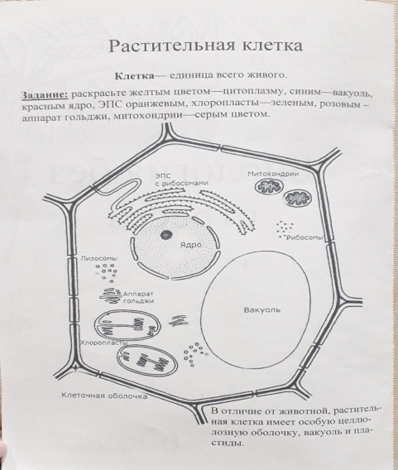
 | 2.Строение растения. | 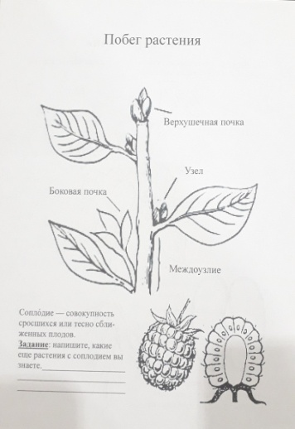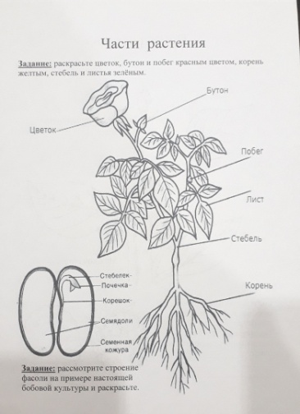
 | 3.Корневая система растения. | 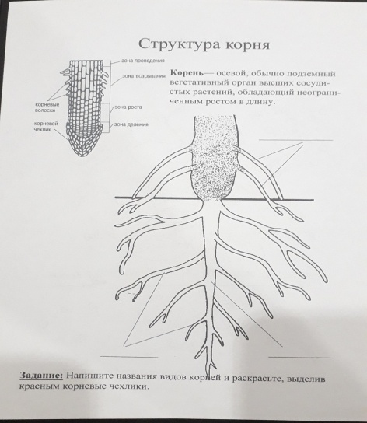
 | 4.Репродуктивные органы растений. | 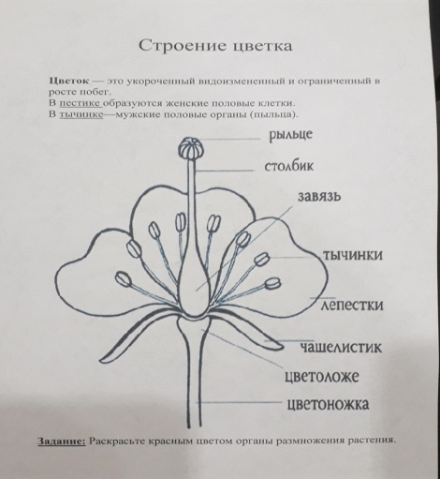
 | 5.Процесс фотосинтеза | 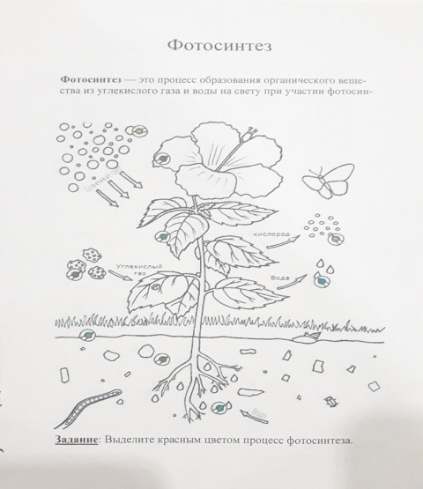
7 класс | 1. Разнообразие живых организмов. | 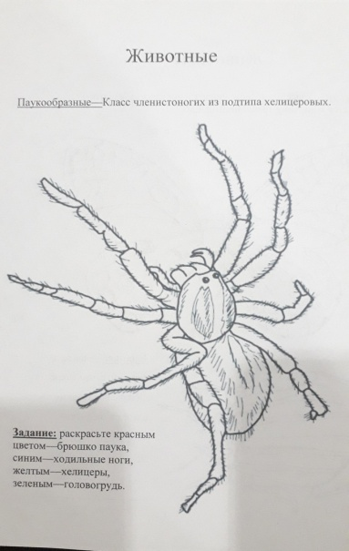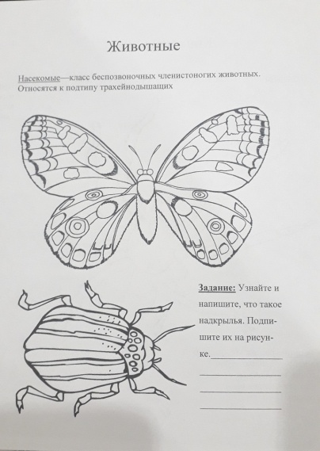  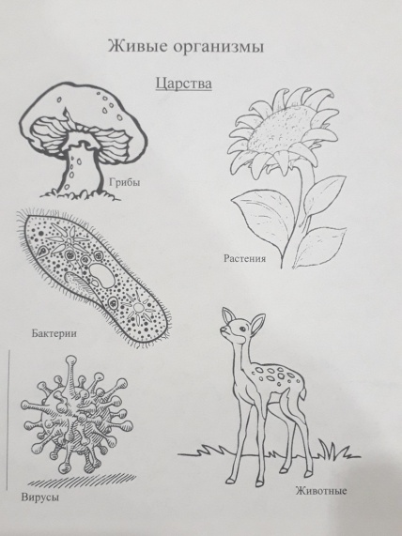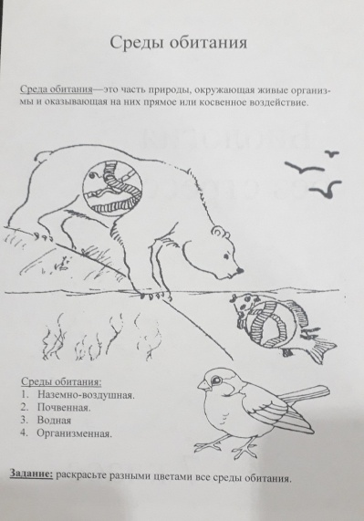
 | 2.Простейшие организмы. | 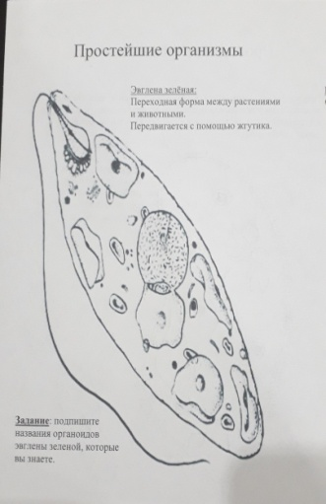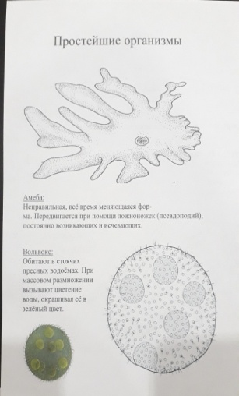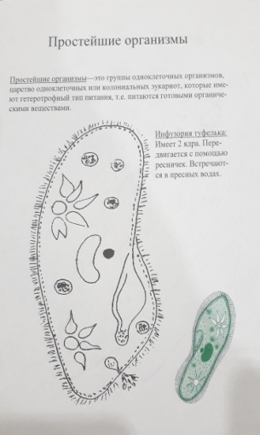
 | 3.Бесполое и половое размножение. | 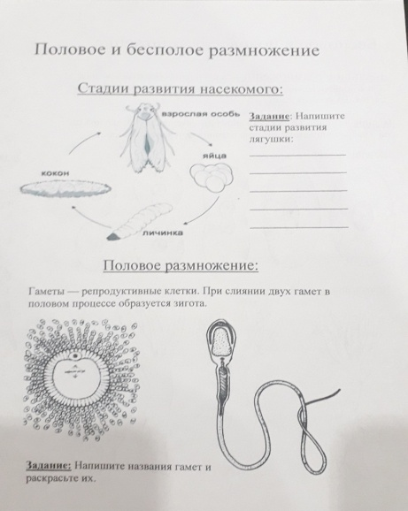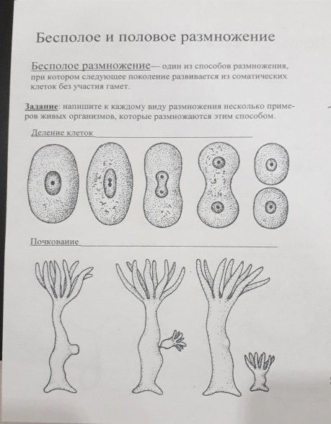
 | 4. Черви. | 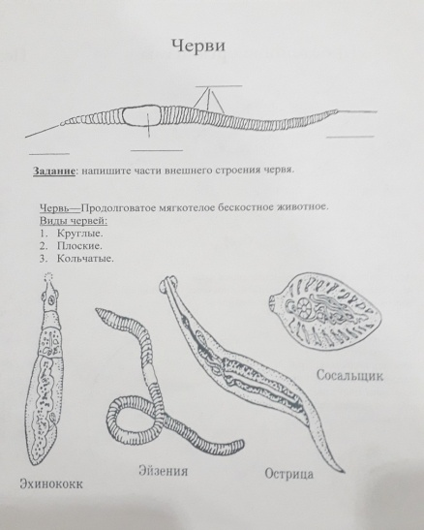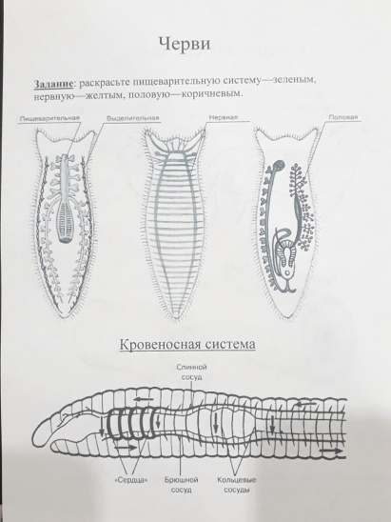
 | 5.Кровеносная система | 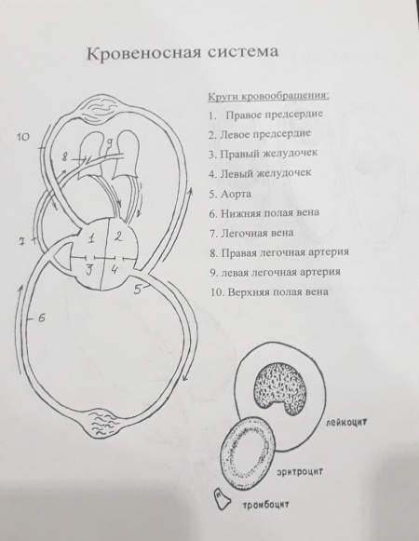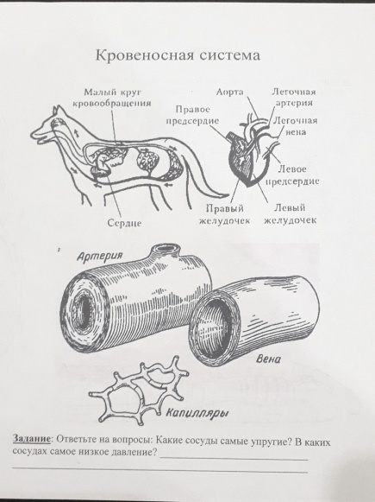
8 класс | 1.Кровеносная система человека. | 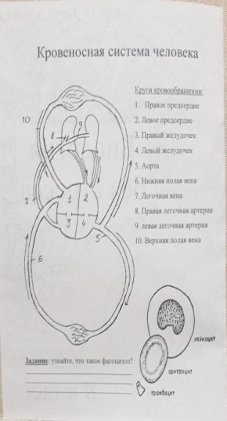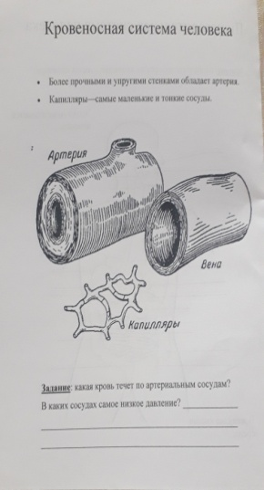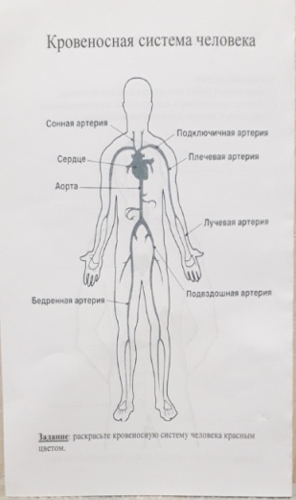
 | 2.Строение сердца человека и его работа. | 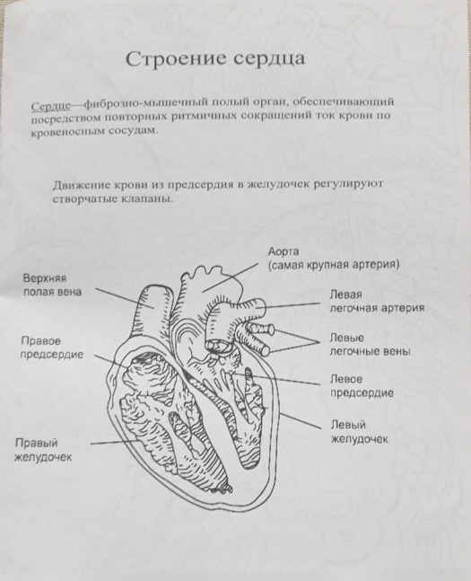
 | 3.Дыхательная и нервная системы человека. | 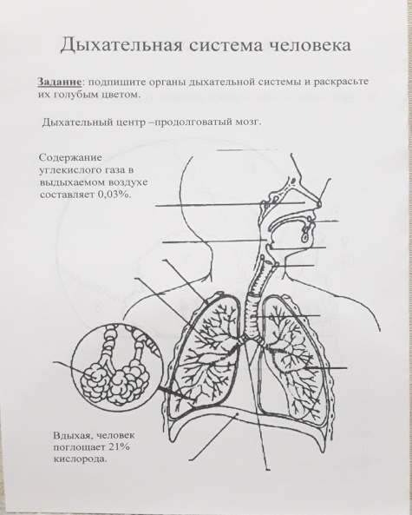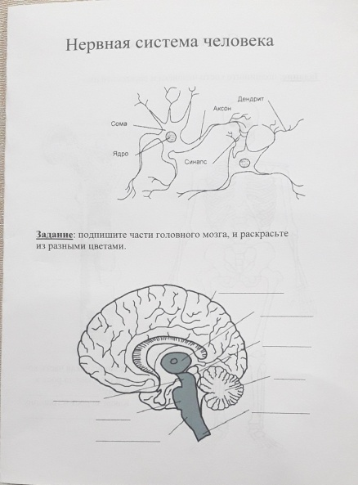
 | 4.Пищеварительная и эндокринная системы человека. | 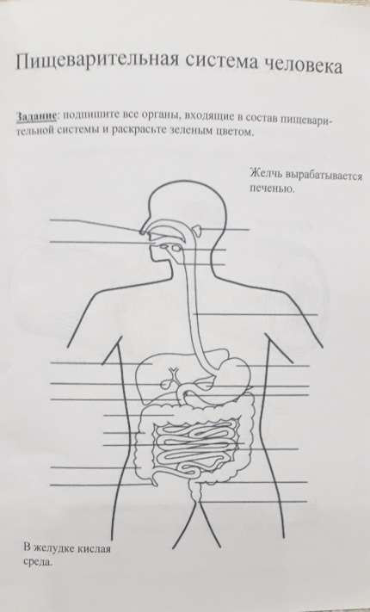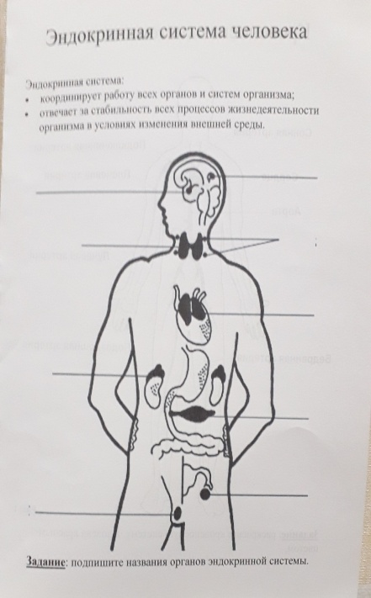
 | 5.Скелет человека. | 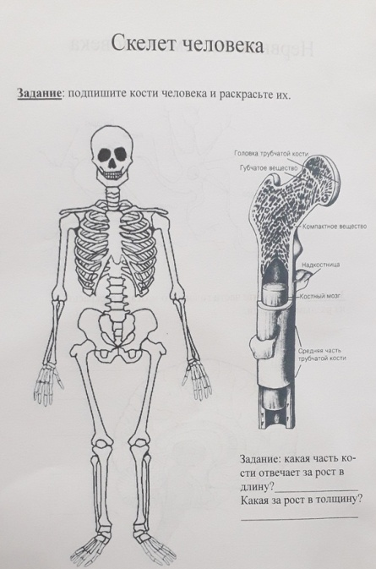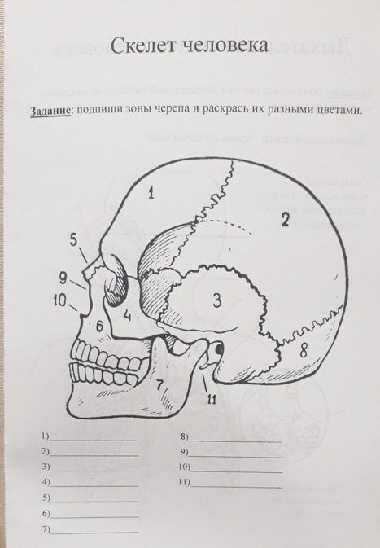

Приложение 6
Таблица 31. Тестирование 6 класс. Органоиды растительной клетки.
№ | Задание | Ответ
1 | Защитную роль в растительной клетке выполняет: | Хромосома | Хлоропласт | Оболочка из целлюлозы | Цитоплазма
2 | Носителем наследственной информации в клетке является: | Цитоплазма | Хлоропласт | Хромосома | Вакуоль.
3 | Перенос питательных веществ в клетку осуществляется через канальцы: | Ядра | Пластид | Плазматической мембраны | Вакуолей.
4 | Значение растительной оболочки из целлюлозы заключается в том, что она: | Обеспечивает перемещение веществ | Придаёт клетке определённую форму | Является жидкой средой клетки | Хранит наследственную информацию.
5 | Основная структурная единица жизни: | Ткань | Орган | Клетка | Организм
6 | Полость в цитоплазме растительной клетки, заполненная клеточным соком: | Вакуоль | Ядро | Оболочка | Пластиды.
7 | Дайте название следующим органоидам: | 4)________________  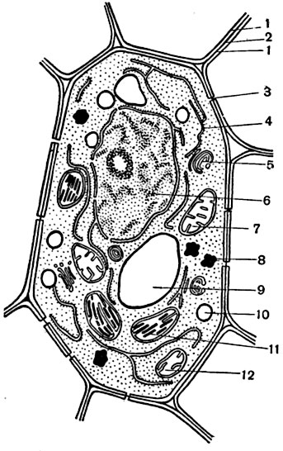  5)________________  7)________________  11)________________

Таблица 32. Тестирование 6 класс. Строение растения.
№ | Задание | Ответ
1 | Участок стебля, на котором развиваются листья, называют: | Узлом | Междоузлием | Побегом | Конусом нарастания.
2 | Устьица существует для: | Защиты растения | Осуществления водообмена | Газообмена и испарения воды | Теплообмена.
3 | Наибольшее количество хлоропластов в листе содержится в: | Кожице | Устьицах | Клетках столбчатой ткани | Клетках губчатой ткани.
4 | К покровным тканям относятся: | Пробка и луб | Кожица и луб | Пробка и кожица | Кора и камбий.
5 | Семядоля — это: | Стебель зародыша | Корень зародыша | Лист зародыша | Почечка зародыша.
6 | Питательные вещества семени пшеницы находятся в: | Корешке | Семядоле | Эндосперме | Семенной кожуре.
7 | Угол между листом и расположенной выше частью стебля называется: | Основанием побега | Пазухой листа | Междоузлием | Пазушной почкой.
8 | По ситовидным трубкам перемещаются: | Растворы органических веществ | Растворы неорганических веществ | Кислород и углекислый газ | Вода и кислород.
9 | Стебель деревьев растёт в толщину за счёт деления клеток: | Луба | Камбия | Древесины | Сердцевины.
10 | Соплодие развивается у: | Инжира | Банана | Апельсина | Винограда.

Таблица 33. Тестирование 6 класс. Корневая система растения.
№ | Задание | Ответ
1 | Из зародышевого корешка развивается: | Главные корни | Боковые корни | Придаточные корни | Боковые и придаточные корни.
2 | Корень растёт в длину: | Основанием | Средней частью | Верхушкой | На всём своём протяжении.
3 | Корневые волоски характерны для зоны: | Деления | Роста | Всасывания | Проведения.
4 | Основная функция корневого чехлика: | Запасающая | Транспортная | Механическая | Защитная.
5 | Большую часть длины взрослых корней составляет зона: | Деления | Роста | Всасывания | Проведения.
6 | Корневого чехлика нет у корней: | Моркови | Ряски | Ржи | Дуба.
7 | Воздушные корни характерны для: | Кувшинок | Тюльпанов | Лилий | Орхидей.
8 | В каких клетках листа нет хлорофилла? | Замыкающих | Кожицы | Столбчатой ткани | Губчатой ткани.
9 | К древесине относится: | Кожица | Пробка | Флоэма | Ксилема.
10 | Изгиб в нижней части имеют побеги: | Прямостоячие | Приподнимающиеся | Ползучие | Вьющиеся.

Таблица 34. Тестирование 6 класс. Репродуктивные органы растения.
№ | Задание | Ответ
1 | Венчик цветка растения состоит из: | Лепестков | Чашелистиков | Тычинок | Пестиков.
2 | В цветковом растении после оплодотворения из завязи пестика развивается: | Цветочная почка | Листовая почка | Плод с семенами | Пыльца.
3 | К вегетативным органам цветкового растения относят: | Цветок | Плод | Побег | Семя.
4 | На рисунке изображён цветок вишни. Что обозначено цифрой 1? | Пестик  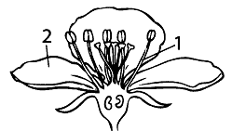  1) пестик  2) тычинка  3) лепесток венчика  4) цветоложе | Тычинка | Лепесток венчика | Цветоложе.
5 | Чашечка и венчик в цветке растения составляют: | Цветоложе | Цветоножку | Околоцветник | Завязь.
6 | Зародыш семени в цветковом растении покрыт: | Кожурой | Корой | Кожицей | Почечными чешуями.
7 | Верны ли следующие утверждения?  А. Цветки огурца называют обоеполыми, так как они содержат только пестики.  Б. У цветковых растений различают сухие и сочные плоды. | Верно только А | Верно только Б | Верны оба суждения | Неверны оба суждения.
8 | Установите соответствие между особенностью строения и органом цветкового растения. | Особенность внутреннего строения  1. Кожура.  2. Пестик  3. Тычинка.  4. Венчик.  5. Эндосперм.  6. Почечка. |  |  | Орган  А. Цветок.  Б. Семя.

Таблица 35. Тестирование 6 класс. Процесс фотосинтеза.
№ | Задание | Ответ
1 | Процесс создания зелеными растениями органических веществ из неорганических называется: | Фотосинтез | Биосинтез |  | Транспирация
2 | Главным условием протекания фотосинтеза является: | Углекислый газ | Вода |  | Минеральные соли
3 | Запасное вещество растений: | Глюкоза | Целлюлоза |  | Крахмал
4 | Фотосинтез протекает: | В листьях | В хлоропластах |  | В стеблях
5 | Побочным продуктом процесса фотосинтеза является: | Крахмал | Кислород |  | Углекислый газ
6 | «Космическая роль» зелёных растений заключается в том, что они: | Улавливают и запасают солнечную энергию | Поглощают углекислый газ и выделяют кислород |  | Поглощают кислород
7 | Крахмал образуется в листьях только при наличии в воздухе: | Кислорода | Углекислого газа |  | Паров воды
8 | Поглощаемая растением солнечная энергия запасается в: | Минеральных веществах | Органических веществах |  | Кислороде
9 | Листовая мозаика – это: | Приспособление растений к лучшему использованию света |  | Декоративное панно
10 | Найдите правильное утверждение: | У растений можно выделить три способа питания: фотосинтез, минеральное питание и корневое. | Фотосинтез – это процесс образования неорганических веществ из органических. |  | Фотосинтез – процесс, благодаря которому ежегодно запасается огромное количество преобразованной солнечной энергии.

Таблица 36. Тестирование 7 класс. Разнообразие живых организмов.
№ | Задание | Ответ
1 | Живой организм представляет собой: | Объединение живых клеток |  |  |  |  | Совокупность покровных и проводящих тканей |  |  |  |  |  | Одну систему органов |  |  |  | Согласованную систему клеток, тканей, органов
2 | Сходные по строению и физиологическим особенностям особи образуют: | Организм |  |  |  |  | Биосферу |  |  |  |  |  | Вид |  |  |  | Лесное сообщество
3 | Сообщество животных и растений — организмов, живущих совместно на лугу и взаимодействующих между собой, называют: |  |  |  |  |  |  | Популяция |  |  | Биоценоз |  |  |  | Биосфера |  |  |  | Вид
4 | Только у млекопитающих есть: |  | Слуховые косточки |  |  | Молочные железы |  |  |  |  |  | Четырёхкамерное сердце |  |  |  |  |  | Лёгкие
5 | Для всех паукообразных характерны... |  |  | Четыре пары ног и ни одной пары усов |  |  |  |  | Пять пар ног и две пары усов |  |  |  |  | Подразделение тела на голову; грудь и брюшко.
6 | Для насекомых характерны следующие признаки: |  | 4 пары ног и ни одной пары усиков |  |  | 4 пары ног и 1 пара усиков |  |  |  |  |  | Головогрудь и брюшко |  |  |  |  |  | Голова, грудь, брюшко.
7 | Дыхание лёгкими характерно: |  | Для всех хордовых |  |  | Для наземных хордовых |  |  |  |  |  | Для птиц и млекопитающих |  |  |  |  |  | Для млекопитающих и рептилий.
8 | Тело ящерицы покрыто: |  | Голой влажной кожей |  |  | Роговыми чешуйками, щитками |  |  |  |  |  | Раковиной |  |  |  |  |  | Шерстью.
9 | Какой класс не относится к Членистоногим? |  | Паукообразные |  |  | Насекомые |  |  |  |  |  | Ракообразные |  |  |  |  |  | Моллюски.
10 | Пресмыкающиеся - наземные хордовые, которые дышат при помощи... |  |  |  | Кожи |  |  |  |  | Легких |  |  |  |  |  | Легких и кожи.

Таблица 37. Тестирование 7 класс. Простейшие организмы.
№ | Задание |  | Ответ
1 | Из одной клетки состоит тело: |  | Мхов |  | Лишайников |  | Шляпочных грибов |  |  | Простейших животных.
2 | Ложноножки простейших животных представляют собой: |  | Пластиды |  | Ядерное вещество |  | Вырост цитоплазмы |  |  | Запас питательных веществ.
3 | Органоид выделения непереваренных остатков пищи у простейших животных — это: |  | Ядро |  | Циста |  | Жгутик |  |  | Порошица.
4 | Размножение простейших животных в основном происходит путем: |  | Фагоцитоза |  | Пиноцитоза |  | Деления клетки |  |  | Образования цисты.
5 | Верны ли следующие утверждения?  А. Амеба захватывает пищу ложноножками.  Б. Среди представителей простейших животных существуют многоклеточные организмы. |  |  | Верно только А |  | Верно только Б | Верны оба суждения |  | Неверны оба суждения.
6 | Орган передвижения инфузорий — это: | Клешни |  |  | Реснички |  | Конечности |  |  | Мускульное волокно.
7 | Организмы, которые способны к фотосинтезу и питаются готовыми веществами, называют: | Автотрофы |  |  | Гетеротрофы |  | Миксотрофы |  |  | Фотосинтезирующие.
8 | Эвглену зеленую называют «переходной формой» потому, что она: | с помощью жгутика |  |  | Имеет хлоропласты |  | Имеет признаки растения и животного |  |  | Состоит из одной клетки.
9 | Два ядра находятся в клетках животного: | Инфузории |  |  | Эвглены |  | Вольвокса |  |  | Амебы.
10 | Установите соответствие животного и его видом. | Особенность строения  А. Наличие ресничек.  Б. Светочувствительный глазок.  В. Ложноножки.  Г. Хлоропласт.  Д. Два ядра. |  |  |  |  |  | Вид животного  1. Амеба.  2. Эвглена.  3. Инфузория-туфелька.

Таблица 38. Тестирование 7 класс. Бесполое и половое размножение.
№ | Задание | Ответ
1 | Определите последовательность стадий постэмбрионального развития жука-плавунца: | Личинка, взрослая особь, куколка | Куколка, личинка, взрослая особь |  |  | Личинка, куколка, взрослая особь |  |  |  | Куколка, взрослая особь, личинка.
2 | Бесполым путем часто размножаются: | Земноводные | Насекомые |  |  | Кишечнополостные |  |  |  | Ракообразные.
3 | Размножение - это... | Увеличение числа особей | Процесс слияния мужских и женских гамет |  |  | Оба предыдущих ответа верны |  |  |  | Нет правильного ответа.
4 | Человеку свойственно: | Внутреннее оплодотворение и внутриутробное развитие плода |  |  | Развитие зародыша из оплодотворенной яйцеклетки и питание плода через плаценту |  |  | Оба предыдущих ответа верны.
5 | В половом процессе участвуют: | Только женские гаметы |  |  | Клетки внутреннего слоя |  |  | Мужские и женские половые клетки.
6 | Нерест - это... | Способ размножения |  |  | Способ заботы о потомстве |  |  | Сложное инстинктивное поведение в период размножения.
7 | Преимущество полового размножения перед бесполым заключается: | В быстром увеличении численности особей |  |  | В повышении приспособленности потомства к окружающей среде. |  |  | В расселении особей.
8 | Почкование встречается: | У вольвокса |  | У гидры пресноводной |  |  | У амебы обыкновенной |  |  | У планарии белой.
9 | Живорождение характерно: | Тритона обыкновенного |  | Лягушки озерной |  |  | Гадюки обыкновенной |  |  | Сороки.
10 | Установите соответствие между органом половой системы и полом организма: | Орган половой системы:  1. Яйцеводы  2. Семенники  3. Семяпроводы  4. Яичники |  |  |  |  |  |  | Пол организма:  А. Мужской  Б. Женский

Таблица 39. Тестирование 7 класс. Черви.
№ | Задание | Ответ
1 | Тело кольчатых червей состоит из: | Сегментов (члеников) | Груди и брюшка |  |  | Двух слоев |  | Подошвы и кишечной полости.
2 | В отличие от круглых червей у кольчатых червей сформирована система органов: | Нервная | Половая |  |  | Кровеносная |  | Пищеварительная.
3 | Мышцы в теле морского червя нереиды образуют: | Органы передвижения — щетинки | Кожно-мускульный мешок |  |  | Кишечную полость |  | Жабры.
4 | Бесполый способ размножения дождевого червя происходит: | Зооспорами | Гаметами |  |  | Почкованием |  | Делением пополам.
5 | Кольчатые черви обладают нервной системой в виде: | Трубки | Узлов |  |  | Ствола |  | Сети.
6 | Пищеварительная система дождевого червя представлена: | Пищеварительным каналом с двумя отверстиями | Слепыми ветвями кишечника |  |  | Пищеварительными вакуолями |  | Кишечной полостью.
7 | Выделительные трубочки кольчатых червей расположены: | В каждом сегменте | На голове |  |  | На последнем членике |  | На жабрах.
8 | В медицинской практике применяют кольчатого червя: | Дождевого | Пескожила |  |  | Пиявку |  | Нереиду.
9 | Верны ли следующие утверждения?  А. Дождевой червь дышит всей поверхностью тела.  Б. Органы чувств морских кольчатых червей — глаза. |  |  | Верно только А | Верно только Б |  | Верны оба суждения |  | Неверны оба суждения.
10 | - Прочитайте текст. Вставьте в места пропусков цифры, которые обозначают слова.  Сравнивая строение дождевого червя и белой планарии, можно установить следующее. Покровы тела организмов представляют собой … (А). Членистое строение тела является характерной особенностью представителей типа … (Б). В пищеварительной системе белой планарии отсутствует … (В). В теле дождевого червя транспортировку питательных веществ осуществляет … (Г).  - Кольчатые черви  - Кровеносная система  - Кожно-мускульный мешок  - Анальное отверстие.

Таблица 40. Тестирование 7 класс. Кровеносная система.
№ | Задание | Ответ
1 | Кровеносной системы не имеют: | Моллюски | Кишечнополостные |  | Членистоногие |  | Хордовые.
2 | Впервые в эволюции кровеносная система появилась у: | Кольчатых червей | Рептилий |  | Губок |  | Круглоротых.
3 | Один круг кровообращения имеют: | Млекопитающие | Рыбы |  | Птицы |  | Земноводные.
4 | Замкнутую кровеносную систему имеют: | Моллюски | Членистоногие |  | Губки |  | Кольчатые черви
5 | Обогащенная кислородом кровь называется: | Венозная | Артериальная |  | Капиллярная |  | Паренхиматозная.
6 | Малый круг кровообращения связан с: | Головным мозгом | Мышцами |  | Печенью |  | Легкими.
7 | Защищают организм от бактерий: | Тромбоциты. |  | Лейкоциты. |  | Эритроциты.
8 | Артериями называют сосуды, по которым кровь движется: | С минимальной скоростью | К сердцу |  | С максимальной скоростью |  | От сердца.
9 | От левого желудочка начинается: | Передняя полая вена | Легочная артерия |  | Легочная вена |  | Дуга аорты.
10 | В капиллярах: | Толстые стенки | Самый быстрый ток крови |  | Самый медленный ток крови |  | Самое высокое давление крови.

Таблица 41. Тестирование 8 класс. Кровеносная система человека.
№ | Задание | Ответ
1 | Жидкая часть крови называется: | Плазмой | Плазмы с эритроцитами | Плазмы, эритроциты и лейкоциты | Плазмы, эритроцитов, лейкоцитов и тромбоцитов
2 | Большой круг кровообращения – это путь крови от: | левого желудочка по всем артериям, капиллярам и венам до правого предсердия | правого желудочка по легочной артерии и капиллярам, легочной вене до левого предсердия | левого предсердия по артериям, капиллярам и венам до правого желудочка | от правого предсердия по венам, капиллярам, артериям до левого желудочка
3 | Артерии- это сосуды, несущие: | только артериальную кровь | только венозную кровь | кровь от органов к сердцу | кровь от сердца к органам
4 | Причина непрерывного движения крови по сосудам: | высокое давление в артериях и низкое в венах | одинаковое давление в артериях и венах | увеличение давления при движении крови по сосудам от артерий к венам | высокое кровяное давление в капиллярах по сравнению с артериями
5 | К большому кругу кровообращения относятся: | артерии верхних конечностей | артерии легких | вены легких | капилляры легких
6 | При вторжении в организм болезнетворных микроорганизмов в крови вырабатываются: | вещества, склеивающие эритроциты | особые защитные вещества —антитела | вещества, ускоряющие движение крови | вещества, способствующие превращению фибриногена в фибрин
7 | Фагоцитозом называют | способность лейкоцитов выходить из сосудов | уничтожение лейкоцитами бактерий, вирусов | превращение протромбина в тромбин | перенос эритроцитами кислорода от легких к тканям
8 | Какая кровь заполняет правую половину сердца человека? | артериальная | венозная | смешанная, с преобладанием углекислого газа | смешанная, с преобладанием кислорода
9 | Установите, в какой последовательности надо расположить кровеносные сосуды в порядке уменьшения в них кровяного давления.  А)вены  Б) аорта  В)артерии  Г)капилляры
10 | Установите, в какой последовательности в организме человека кровь передвигается по большому кругу кровообращения.  A) вены большого круга  Б) артерии головы, рук и туловища  B) аорта  Г) капилляры большого круга  Д) левый желудочек  Е) правое предсердие

Таблица 42. Тестирование 8 класс. Строение сердца человека и его работа.
№ | Задание | Ответ
1 | Сосуды, несущие кровь к сердцу, называются: | Артерии | Вены | Капилляры | Аорта
2 | Прочными и упругими стенками обладают: | Капилляры | Вены | Артерии | Все перечисленные
3 | Наиболее развитой мышечной стенкой обладает: | Правое предсердие | Левое предсердие | Правый желудочек | Левый желудочек
4 | Движение крови из предсердия в желудочек регулируют: | Карманные клапаны | Полулунные клапаны | Створчатые клапаны | Кольцевые клапаны
5 | Большой круг кровообращения начинается: | В левом желудочке | В левом предсердии | В правом желудочке | В правом предсердии
6 | Малый круг кровообращения начинается: | В левом желудочке | В правом предсердии | В правом желудочке | В левом предсердии
7 | Сердце человека имеет размер, сравнимый с размером: | Лёгкого | Почки | Желудка | Кисти руки, сжатой в кулак
8 | Артериальная кровь, в отличие от венозной: | Ярко-красная, богатая кислородом | Темная, бедная кислородом | Ярко-красная, бедная кислородом | Темная, богатая кислородом
9 | Околосердечная сумка называется: | Эпикард | Эндокард | Миокард | Перикард
10 | Установите последовательность движения крови по малому кругу кровообращения. Ответ напишите соответствующую последовательность букв: |  | А. левое предсердие  Б. лёгочные вены  В. сокращение правого желудочка  Г. лёгочные артерии  Д. капилляры

Таблица 43. Тестирование 8 класс. Дыхательная система человека.
№ | Задание | Ответ
1 | Дыхательная система включает: | лёгкие и дыхательные пути | грудную клетку и лёгкие |  | кожу и дыхательные пути | кожу и легкие
2 | Вход в гортань закрывается: | щитовидным хрящом | надгортанником |  | языком | язычком
3 | Хрящевые полукольца содержат: | бронхи | гортань |  | трахея | легкие
4 | Снаружи лёгкие покрыты: | сетью артериальных сосудов | плеврой |  | мерцательным эпителием | слизью
5 | Местом расположения дыхательного центра является: | продолговатый мозг | мозжечок |  | мост | кора больших полушарий головного мозга
6 | Содержание кислорода во вдыхаемом воздухе составляет: | 16% | 21% |  | 33% | 79%
7 | Врачи рекомендуют дышать через нос, так как в носовой полости: | отсутствуют капилляры | много слизи |  | происходит газообмен | воздух очищается, согревается и увлажняется
8 | Содержание углекислого газа в выдыхаемом воздухе составляет: | 0,03% | 4% |  | 7% | 12%
9 | Установите последовательность расположения органов системы дыхания, по которым воздух покидает организм при вдохе (В ответ запишите ряд букв). |  |  | А. Гортань  Б. Альвеолы легкого  В. Носовая полость  Г. Трахея  Д. Носоглотка  Е. Бронхи
10 | Вставьте в текст «Дыхание» пропущенные термины из предложенного перечня.  Текст. В процессе дыхания происходит обмен газов между клетками и окружающей средой. У человека газообмен состоит из четырех этапов: 1) обмен газов между воздушной средой и _____________ (А); 2) обмен газов между легкими и ___________ (Б);  3)____________ (В) газов кровью к тканям; 4) газообмен в _____________ (Г). Первые два этапа относятся к ____________ (Д) дыханию, четвертый этап к _____________ (Е).  Термины:  1) ткани, 2) легкие, 3) кровь, 4) транспорт, 5) гемоглобин, 6) тканевое, 7) легочное, 8) эритроциты.

Таблица 44. Тестирование 8 класс. Пищеварительная система человека.
№ | Задание | Ответ
1 | В ротовой полости под действием ферментов слюнных желез перевариваются: | углеводы | жиры | белки | белки, жиры, углеводы
2 | Начальный отдел тонкой кишки: | прямая кишка | повздошная кишка | двенадцатиперстная кишка | слепая кишка
3 | Пищеварительный канал образуют: | ротовая полость | ротовая полость, глотка, пищевод, желудок | ротовая полость, глотка, пищевод, желудок, кишечник | ротовая полость, глотка, пищевод, желудок, кишечник, пищеварительные железы
4 | Протоки поджелудочной железы открываются в: | желудок | пищевод | двенадцатиперстную кишку | тонкую кишку
5 | Желчь вырабатывается: | поджелудочной железой | печенью | железами желудка | железами кишечника
6 | В желудке среда: | слабощелочная | нейтральная | щелочная | кислая
7 | Барьерная роль печени состоит в том, что в ней: | образуется гликоген | обезвреживаются ядовитые вещества | образуется витамин А | происходит лимфообразование
8 | Установите последовательность расположения органов пищеварения: | А) Толстая кишка;  Б) Тонкая кишка;  В) Ротовая полость  Г) Пищевод  Д) Глотка  Е) Прямая кишка  Ж) Желудок  З) Анальное отверстие

Таблица 45. Тестирование 8 класс. Скелет человека.
№ | Задание | Ответ
1 | К плоским костям скелета относятся: | Кости предплечья | Кости таза | Фаланги пальцев | Малая берцовая кость
2 | Тело трубчатой кости внутри заполнено: | Красным костным мозгом | Желтым костным мозгом | Межклеточной жидкостью | Лимфой
3 | Рост трубчатых костей в длину осуществляется за счет деления клеток, образующих: | Головки костей | Тело кости | Внутренний слой надкостницы | Хрящевую ткань, расположенную между головкой и телом кости
4 | Локтевой сустав образован костями: | Плечевой и локтевой | Лучевой и локтевой | Лучевой и плечевой | Плечевой, лучевой и локтевой
5 | Какая кость черепа соединяется с другими подвижно? | Теменная | Лобная | Нижнечелюстная | Верхнечелюстная
6 | Кости скелета образованы: | Соединительной тканью | Эпителиальной тканью | Мышечной тканью | Нервной тканью
7 | Каким способом соединены кости мозгового отдела черепа? | Полуподвижным | Подвижным | Неподвижным | Полусустава
8 | Структурной единицей кости является: | Плотное вещество | Губчатое вещество | Остеон | Миофибрилла
9 | Тело губчатой кости внутри заполнено: | Красным костным мозгом | Желтым костным мозгом | Межклеточной жидкостью | Лимфой
10 | В образовании тазобедренного сустава участвуют кости: | Бедренная и локтевая | Бедренная, подвздошная и седалищная | Бедренная и седалищная | Бедренная, подвздошная, седалищная и лобковая

Приложение 7
Диаграмма 1.

Диаграмма 2.

Диаграмма 3.

Приложение 8
Предлагаемая диагностическая методика содержит 6 основных этапов, каждый из которых представлен тремя вопросами:
- Личностный смысл учения.
- Сформированность целеполагания.
- Различные виды мотивов.
- Внешние или внутренние мотивы.
- Тенденции на достижение успеха или избегание неудачи в учении.
- Реализация мотивов учения в поведении.
Предложения 1, 2, 3, входящие в содержательный блок I диагностической методики, отражают такой показатель мотивации, как личностный смысл учения.
Предложения 4, 5, 6 входят в блок II и характеризуют другой показатель мотивации — способность к целеполаганию.
Блок III анкеты (предложения 7, 8, 9) указывает на иные мотивы. Каждый вариант ответа в предложениях названных блоков обладает определенным количеством баллов в зависимости от того, какой именно мотив проявляет себя в предлагаемом ответе (табл.). Внешний мотив — 0 баллов. Игровой мотив — 1 балл. Получение отметки — 2 балла. Позиционный мотив — 3 балла. Социальный мотив — 4 балла. Учебный мотив — 5 баллов.
Баллы подсчитывались с соответствующим ключом.(Таблица 46)
Таблица 46. Ключ для блоков I, II, III.
Номера предложений и балы им соответствующие | Варианты ответов |  |  |  |  |  |  |  | Показатели мотивации
 | а | б | в | г | д | е | ж | з
1 | 2 | 5 | 4 | 3 | 5 | 0 | - | - | I
2 | 0 | 0 | 0 | 5 | 3 | 4 | 3 | 4
3 | 2 | 5 | 2 | 4 | 5 | 3 | - | -
4 | 3 | 0 | 2 | 5 | 4 | 4 | - | - | II
5 | 4 | 5 | 5 | 0 | 3 | 2 | - | -
6 | 3 | 5 | 5 | 3 | 0 | 1 | - | -
7 | 1 | 4 | 3 | 3 | 5 | 1 | 3 | - | III
8 | 3 | 1 | 3 | 3 | 0 | 0 | 2 | -
9 | 3 | 1 | 3 | 3 | 0 | 5 | - | -
Для того чтобы исключить случайность выборов и получить более объективные результаты, учащимся предлагается выбрать два варианта ответов.
Баллы выбранных вариантов ответов суммируются. Показатели I, II, III мотивации по сумме баллов выявляют итоговый уровень мотивации. Далее по оценочной таблице авторы определяли уровни мотивации по отдельным показателям (I, II, III) и итоговый уровень мотивации подростков. (Таблица 47)
Таблица 47. Оценочная таблица.
Уровень мотивации | Показатели мотивации |  |  | Сумма баллов итогового уровня мотивации
 | I | II | III
I | 27—29 | 25—29 | 20—23 | 70—81
II | 24—26 | 20—24 | 16—19 | 58—69
III | 18—23 | 13—19 | 10—15 | 39—57
IV | 10—17 | 6—12 | 4—9 | 18—38
V | до 9 | до 5 | До 3 | до 17
I — очень высокий уровень мотивации учения;
II — высокий уровень мотивации учения;
- — нормальный (средний) уровень мотивации учения;
- — сниженный уровень мотивации учения;
V — низкий уровень мотивации учения.
Таким образом, оценка эффективности образовательного процесса на данном этапе тестирования осуществляется по следующим групповым показателям:
- количество учащихся с высоким и очень высоким уровнем развития учебной мотивации, выраженное в процентах от общего числа обследуемых;
- количество учащихся со средним уровнем учебной мотивации, выраженное в процентах от общего числа обследуемых;
— количество учащихся с низким уровнем учебной мотивации, выраженное в процентах от общего количества обследуемых.
Анкета
Дата Ф.И. Класс
Внимательно прочитай каждое неоконченное предложение и предлагаемые варианты ответов к нему. Подчеркни два варианта ответов, которые совпадают с твоим собственным мнением.
I
1. Обучение в школе и знания необходимы мне для...
а) получения хороших отметок; б) продолжения образования, поступления в институт; в) поступления на работу; г) того, чтобы получить хорошую профессию; д) саморазвития, чтобы быть образованным и содержательным человеком; е) солидности.
2. Я бы не учился, если бы...
а) не было школы; б) не было учебников; в) не воля родителей; г) мне не хотелось учиться; д) мне не было интересно; е) не мысли о будущем; ж) не долг перед Родиной; з) не хотел поступить в вуз и иметь высшее образование.
3. Мне нравится, когда меня хвалят за...
а) хорошие отметки; б) приложенные усилия и трудолюбие; в) мои способности; г) выполнение домашнего задания; д) хорошую работу; е) мои личные качества.
II
4. Мне кажется, что цель моей жизни...
а) получить высшее образование; б) мне пока неизвестна; в) стать отличником; г) состоит в учебе; д) получить хорошую профессию; е) принести пользу моей Родине.
5. Моя цель на уроке...
а) слушать и запоминать все, что сказал учитель; б) усвоить материал и понять тему; в) получить новые знания; г) сидеть тихо, как мышка; д) внимательно слушать учителя; е) получить пятерку.
6. Когда я планирую свою работу, то...
а) сравниваю ее с имеющимся у меня опытом; б) тщательно продумываю все ее аспекты; в) сначала стараюсь понять ее суть; г) стараюсь сделать это так, чтобы работа была выполнена полностью; д) обращаюсь за помощью к старшим; е) сначала отдыхаю.
III
7. Самое интересное па уроке — это...
а) различные игры по изучаемой теме; б) объяснения учителем нового материала; в) изучение ноной темы; г) устные задания; д) классное чтение; е)общение с друзьями; ж) стоять у доски, то есть отвечать.
8. Я изучаю материал добросовестно, если...
а) он мне нравится; б) он легкий; в) он мне интересен; г) я его хорошо понимаю; д) меня не заставляют; е) мне не дают списать; ж) мне надо исправить двойку.
9. Мне нравится делать уроки, когда...
а) они несложные; б) остается время погулять; в) они интересные; г) есть настроение; д) нет возможности списать; е) всегда, так как это необходимо для глубоких знаний.
IV
10. Учиться лучше меня побуждает (побуждают)...
а) мысли о будущем; б) родители и (или) учителя; в) возможная покупка желаемой веши; г) низкие оценки; д) желание получать знания; е) желание получать высокие опенки.
11. Я более активно работаю на занятиях, если...
а) ожидаю похвалы: б) мне интересна выполняемая работа; в) мне нужна высокая отметка; г) хочу больше узнать; д) хочу, чтобы на меня обратили внимание; е) изучаемый материал мне понадобится в дальнейшем.
12. Хорошие отметки — это результат...
а) хороших знаний; б) моего везения; в) добросовестного выполнения мной домашних заданий; г) помогли друзей; д) моей упорной работы; е) помощи родителей.
V
13. Мой успех в выполнении заданий на уроке зависит от...
а) настроения; б) трудности заданий; в) моих способностей; г) приложенных мной усилий; д) моего везения; е) моего внимания к объяснению учебного материала учителем.
14. Я буду активным на уроке, если...
а) хорошо знаю тему и понимаю учебный материал; б) смогу справиться с предлагаемыми учителем заданиями; в) считаю нужным всегда так поступать; г) меня не будут ругать за ошибку; д) я уверен, что отвечу хорошо; е) иногда мне так хочется.
15. Если учебный материал мне не понятен (труден для меня), то я...
а) ничего не предпринимаю; б) прибегаю к помощи товарищей; в) мирюсь с ситуацией;
г) стараюсь разобраться во что бы то ни стало; д) надеюсь, что разберусь потом; е) вспоминаю объяснение учителя и просматриваю записи, сделанные на уроке.
VI
16. Ошибившись при выполнении задания, я...
а) выполняю его повторно; б) теряюсь; в) нервничаю; г) исправляю ошибку; д) отказываюсь от его выполнения; е) прошу помощи у товарищей.
17. Если я не знаю, как выполнить учебное задание, то я...
а) анализирую его повторно; б) огорчаюсь; в) спрашиваю совета у учителя или у родителей; г) откладываю его на время; д) обращаюсь к учебнику; е) списываю у товарища.
18. Мне не нравится выполнять учебные задания, если они...
а) сложные и большие; б) легко решаемы; в) письменные; г) не требуют усилий; д) только теоретические или только практические; е) однообразны и их можно выполнять по шаблону.

Приложение 9
Диаграмма 4.

Диаграмма 5.

Диаграмма 6.

